МІНІСТЕРСТВО ОСВІТИ І НАУКИ УКРАЇНИ
ЗАПОРІЗЬКИЙ НАЦІОНАЛЬНИЙ УНІВЕРСИТЕТ

ФАКУЛЬТЕТ ЖУРНАЛІСТИКИ

Кафедра видавничої справи та редагування

Кваліфікаційна робота
освітнього рівня «бакалавр»

на тему: ОСОБИСТІСТЬ НА ОБКЛАДИНКАХ ЗАРУБІЖНИХ ЖУРНАЛІВ
ЯК ЗАСІБ ІДЕНТИФІКАЦІЇ УКРАЇНИ

Виконала студентка 4 курсу, групи 6.0610-рвд-с
спеціальності «Журналістика»
освітньо-професійної програми
«Редакторсько-видавнича справа
та медіамоделювання»
Л. В. Горбань

Керівник к.н.соц.ком, доцент Микитів Г. В.
Рецензент к.філол.н., доцент Лебідь Н.М.

Запоріжжя
2024

МІНІСТЕРСТВО ОСВІТИ І НАУКИ УКРАЇНИ
ЗАПОРІЗЬКИЙ НАЦІОНАЛЬНИЙ УНІВЕРСИТЕТ

Факультет журналістики
Кафедра видавничої справи та редагування
Рівень вищої освіти бакалавр
Спеціальність /освітня програма «Журналістика»

ДО ЗАХИСТУ ДОПУЩЕНА

Завідувач кафедри
_____________ Плеханова Т. М.
«_____»___________2024 року

З А В Д А Н Н Я
НА КВАЛІФІКАЦІЙНУ РОБОТУ СТУДЕНТЦІ

Горбань Луїзі Валеріївні

1. Тема роботи (проєкту): Особистість на обкладинках зарубіжних журналів як засіб ідентифікації України,
керівник роботи Микитів Галина Володимирівна, к. н. соц. ком., доцент,
затверджені наказом ЗНУ від «08» грудня 2023 року № 2086-с.
2. Термін подання студентом роботи (проєкту): 05 травня 2024 р.
3. Вихідні дані до роботи (проєкту): ДСТУ 3017:2015. Видання. Основні види. Терміни та визначення понять. Чинний від 2015-06-22. Київ : ДП «УкрНДНЦ», 2016. 38 с.; ГСТУ 29.4-2001: Обкладинки та палітурки. Типи. Чинний від 2001-06-13. Київ : Держспоживстандарт України, 2001. 17 с.; Валуєнко Б. Зовнішне оформлення друкованих видань : способи композиційного зв’язку шрифту та зображення. Друкарство. 1999. № 3. С. 12–13; Ворона А. Елементи створення візуального складника журнальних видань. Актуальні питання масової комунікації, 2013. № 14. С. 99–102; Горова Д. Композиція обкладинки журнального видання: типологічножанровий аспект. Культура і сучасність, 2018. № 2. С. 194–199; Шевченко В. Форми візуалізації в сучасному журналі : монографія. Київ : Паливода А. В., 2013. 339 с.; Connor А. 17 Common Types of Magazines You Can Write For. Become a writer today. URL: https://becomeawritertoday.com/types-of-magazines/.
4. Зміст розрахунково-пояснювальної записки (перелік питань, які потрібно розробити): 1) обґрунтувати теоретичні засади журналу як типу друкованого видання; 2) описати елементи просторово-візуальної парадигми журнальних обкладинок; 3) схарактеризувати акцентуаційні засоби формування архітектоніки обкладинки журнального видання; 4) з’ясувати засоби ідентифікації образу України на обкладинках зарубіжних журналів крізь призму персоналій українців.
5. Перелік графічного матеріалу (з точним зазначенням обов’язкових креслень) – 2 рис.

6. Консультанти розділів роботи (проекту)
Розділ | Прізвище,  ініціали та посада  консультанта | Підпис, дата
 |  | завдання видав | завдання прийняв
Вступ | Микитів Г.В., доцент | листопад 2023 | листопад 2023
Розділ 1 | Микитів Г.В., доцент | грудень 2023 | грудень 2023
Розділ 2 | Микитів Г.В., доцент | січень-лютий 2024 | січень-лютий 2024
Висновки | Микитів Г.В., доцент | березень 2024 | березень 2024

7. Дата видачі завдання 03.10.2023

КАЛЕНДАРНИЙ ПЛАН
№  з/п | Назва етапів дипломного  проєкту (роботи) | Строк виконання етапів проєкту (роботи) | Примітки
 | Консультація наукового керівника з вибору теми. Затвердження теми | Вересень-жовтень 2023 р. | Виконано
 | Складання плану роботи | До 20 жовтня 2023 р. | Виконано
 | Добір і опрацювання наукової літератури. Узгодження бібліографічного переліку | До 17 листопада 2023 р. | Виконано
 | Написання Вступу | До 20 грудня 2023 р. | Виконано
 | Написання Розділу 1 | До 18 січня 2024 р. | Виконано
 | Написання Розділу 2 | До 12 лютого 2024 р. | Виконано
 | Написання Висновків | До 10 березня 2024 р. | Виконано
 | Складання й оформлення списку літератури | До 22 березня 2024 р. | Виконано
 | Вичитка науковим керівником остаточного варіанту роботи | До 30 березня 2024 р. | Виконано
 | Завершальне оформлення роботи | До 10 квітня 2024 р. | Виконано
 | Проходження нормоконтролю | До 15 квітня 2024 р. | Виконано
 | Рецензування роботи | До 5 травня 2024 р. | Виконано

Студентка _________ Л. В. Горбань

Керівник роботи (проєкту)_________ Г. В. Микитів

Нормоконтроль пройдено

Нормоконтролер_________ Г. В. Микитів
РЕФЕРАТ

Кваліфікаційна робота бакалавра «Особистість на обкладинках зарубіжних журналів як засіб ідентифікації України»: 45 стор., 39 додатків, 46 джерел.
Мета кваліфікаційної роботи – дослідження засобів ідентифікації образу України на обкладинках зарубіжних журнальних видань крізь призму персоналій українців.
Для досягнення мети необхідно виконати такі завдання:
- обґрунтувати теоретичні засади журналу як типу друкованого видання;
- описати елементи просторово-візуальної парадигми журнальних обкладинок;
- схарактеризувати акцентуаційні засоби формування архітектоніки обкладинки журнального видання;
- з’ясувати засоби ідентифікації образу України на обкладинках зарубіжних журналів крізь призму персоналій українців.
Об’єктом дослідження стали обкладинки зарубіжних журналів «Time», «The Economist», «Der Spiegel», «Wprost», «The Week», «Elle», «Voque», на яких представлені образи українців під час широкомасштабного вторгнення рф в Україну (у період із 24.02.2022 р. до 31.01.2024 р.).
Предмет дослідження: засоби ідентифікації образу України у структурі обкладинки зарубіжних журналів крізь призму особистостей українців.
Методи дослідження: аналіз, синтез, дедукція, індукція, класифікація, порівняння, узагальнення, опис.
Наукова новизна кваліфікаційної роботи полягає у виявленні засобів ідентифікації образу України в закордонних виданнях під час війни крізь зображення українських відомих осіб та атрибутику крани; досліджені компонентів обкладинок журналів, що сформує загальне уявлення про імідж України у світової спільноти та встановить релевантність висвітлення українських питань у друкованих медіа у міжнародній площині.
Сфера застосування. Результати дослідження можуть бути використані при написанні рефератів, курсових, дипломних робіт студентів із спеціальності «Видавнича справа та редагування»; при підготовці до практичних занять із дисциплін «Вступ до фаху», «Основи видавничої справи та редагування», «Маркетингові стратегії у видавничій діяльності», «Редакційно-видавничий фах», «Газетно-журнальні та книжкові видання», «Дизайн друкованого видання», «Медіавиробництво», «Режисура та архітектоніка видання»; у практичній діяльності видавців, менеджерів видавничого бізнесу та маркетологів.
ДРУКОВАНЕ ВИДАННЯ, ЖУРНАЛ, ОБКЛАДИНКА, ОБРАЗ, УКРАЇНА, СИМВОЛ, ІДЕНТИФІКАЦІЯ

ЗМІСТ

Завдання на кваліфікаційну роботу бакалавра .............................................  Реферат .............................................................................................................  Вступ …………………………………………………………………………..  Розділ 1. Теоретико-методологічна основа дослідження журнального  видання ………………………………………………………………………..  1.1 Журнал як тип періодичного видання. Функціональне призначення обкладинки ……………………………………………………………………  1.2 Вимоги до структури та змісту обкладинки журнального видання.....  Розділ 2. Інтерпретація засобів формування образу України на обкладинках зарубіжних журнальних видань ………………………………  Висновки ………………………………………………………………………  Список використаних джерел ………………………………………………..  Додаток А.1 Обкладинка журналу «Time» від 26 грудня 2022р..………….  Додаток А.2 Обкладинка журналу «Time» від 23 травня 2022 р.………….  Додаток А.3 Обкладинка журналу «Time» від 20 листопада 2023 р.…..….  Додаток А.4 Обкладинка журналу «Time» від 25 липня 2022 р…….…..….  Додаток А.5 Обкладинка журналу «Time» від 10 жовтня2022 р.….…..…..  Додаток А.6 Обкладинка журналу «Time» від 23 березня 2023 р.….…..….  Додаток А.7 Обкладинка журналу «Time» від 23 травня 2023р ….…..…...  Додаток А.8 Обкладинка журналу «Time» від 26 грудня 2022 р.….…..…..  Додаток Б.1 Обкладинки журналу «The Economist» від 05 березня 2022 р.  Додаток Б.2 Обкладинки журналу «The Economist» від 2 квітня 2022 р….  Додаток Б.3 Обкладинки журналу «The Economist» від 26 вересня 2023 р.  Додаток Б.4 Обкладинки журналу «The Economist» від 16 червня 2023 р..  Додаток В.1 Обкладинки журналу «Der Spiegel» від 19 березня 2022 р…..  Додаток В.2 Обкладинки журналу «Der Spiegel» від 11 лютого 2023 р …..  Додаток В.3 Обкладинки журналу «Der Spiegel» від 16 квітня 2022 р .…..  Додаток В.4 Обкладинки журналу «Der Spiegel» від 24 вересня 2022 р ....  Додаток В.5 Обкладинки журналу «Der Spiegel» від 2 грудня 2023 р ..…..  Додаток Г.1 Обкладинки журналу «Wprost» від 6-12 червня 2022 р……...  Додаток Г.2 Обкладинки журналу «Wprost» від 19-25 грудня 2022 р.…...  Додаток Г.3 Обкладинки журналу «Wprost» від 19-25 жовтня 2023 р …...  Додаток Г.4 Обкладинки журналу «Wprost» від 25 грудня 2023 р ..……...  Додаток Д.1 Обкладинки журналу «The Week» від 24 грудня 2022р.……  Додаток Д.2 Обкладинки журналу «The Week» від 6 січня 2023р…….…..  Додаток Д.3 Обкладинки журналу «The Week» від вересня 2023р…...…..  Додаток Е.1 Обкладинки журналу «EllE» від 17 квітня 2022р….………....  Додаток Е.2 Обкладинки журналу «EllE» від 30 квітня 2022р ….………....  Додаток Е.3 Обкладинки журналу «EllE» від 30 грудня 2022р ...………....  Додаток Ж.1 Обкладинки журналу «Voque» від 27 липня 2022р …………  Додаток Ж.2 Обкладинки журналу «Voque» від 18 квітня 2022р …………  Додаток Ж.3 Обкладинки журналу «Voque» від 14 квітня 2022р …………  Додаток К. Обкладинка журналу «Le Point» від 3 березня 2022 р ………..  Додаток Л. Обкладинка журналу «Vanity Fair» від 9 березня 2022 р ……  Додаток М. Обкладинка журналу «Valstybe» від 8 лютого 2023 р ……....  Додаток Н.1 Обкладинки журналу «Tygodnik Powszechny» від 13 березня 2022 р…………………………………………………………………………..  Додаток Н.2 Обкладинки журналу «Tygodnik Powszechny» від 6 березня 2022р …………………………………………………………………………..  Додаток О. Обкладинка спецвипуску журналу «Playboy» від 06 квітня 2022 р………………………………………………………………………….  Додаток П. Обкладинка журналу «The New Yorker» від 14 березня 2022 р  Додаток Р. Обкладинка журналу «El Pais Seman» від 25 липня 2022 р …  Додаток С. Обкладинка журналу «Washington Exzaminer» від 27 вересня 2022 р………………………………………………………………………….  Декларація академічної доброчесності ……………………………………. | 2  4  8  12  12  19  25  49  53  58  59  60  61  62  63  64  65  66  67  68  69  70  71  72  73  74  75  76  77  78  79  80  81  82  83  84  85  86  87  88  89  90  91  92  93  94  95  96  97

ВСТУП

Дослідження газетно-журнальних видань є пріоритетним у науковому полі видавничої галузі (В. Іванов, З. Партико, В. Різун, М. Тимошик). Дослідники вивчають типологію сучасних журналів, їх художньо-технічне оформлення, (В. Шеченко), візуальний стиль журналу (Д. Горова, М. Женченко) та цифрові трансформації видавничої галузі (Я. Мамалигіна). Не лишаються поза увагою вчених типологія сучасної журнальної періодики (Р. Дзюбенко), дизайн та зовнішні чи візуальні складники журнальних видань (Б. Валуєнко, К. Вітчинкіна, А. Ворона), композиція та архітектоніка друкованого журнального видання (К. Вітчинкіна, А. Іщик, В. Шевченко), сприймання тексту видання (В. Різун, Н. Любарщук) тощо. Подекуди трапляються дослідження обкладинки закордонних видань (Д. Данилюк), що стали «культовим відображенням усесвітніх подій».
Широкомасштабне вторгнення рф в Україну стала головною щоденною темою не тільки в інформаційному просторі нашої країни. Тема українського протистояння в загарбницькій війні, питання прихистку наших громадян у країнах світу, мужність і відвага очільника України й Головнокомандувача збройних сил України й інших представників нашого суспільства – так чи так з’являється на шпальтах закордонних видань, а часом стає ключовою у щотижневих виданнях і відображується на обкладинці журналу.
Попри значну кількість наукових праць вітчизняних і зарубіжних вчених (Ю. Божко, Б. Валуєнко, К. Вітчинкіна, А. Ворона, С. Грицай, Г. Дзюбенко, Б. Дурняк, В. Жадько, Н. Любарщук, В. Іванов, В. Різун, М. Тимошик, М. Фелер, В. Шевченко, О. Яремчук), присвячених дослідженню друкованих видань, на сьогодні недостатньо вивченою залишається тема висвітлення засобів ідентифікації образу України у структурі обкладинки зарубіжних журналів. То ж постала потреба дослідити, які події в Україні стали головними темами для висвітлення в зарубіжних журналах і персоналії яких українців були зображені на обкладинках відомих зарубіжних журналів, що й зумовлює актуальність кваліфікаційної роботи.
Мета кваліфікаційної роботи – дослідження засобів ідентифікації образу України на обкладинках зарубіжних журнальних видань крізь призму персоналій українців.
Для досягнення мети необхідно виконати такі завдання:
- обґрунтувати теоретичні засади журналу як типу друкованого видання;
- описати елементи просторово-візуальної парадигми журнальних обкладинок;
- схарактеризувати акцентуаційні засоби формування архітектоніки обкладинки журнального видання;
- з’ясувати засоби ідентифікації образу України на обкладинках зарубіжних журналів крізь призму персоналій українців.
Об’єктом дослідження стали обкладинки зарубіжних журналів «Time», «The Economist», «Der Spiegel», «Wprost», «The Week», «Elle», «Voque», на яких представлені образи українців під час широкомасштабного вторгнення рф в Україну (у період із 24.02.2022 р. до 31.01.2024 р.).
Предмет дослідження: засоби ідентифікації України у структурі обкладинки зарубіжних журналів крізь призму особистостей українців.
Методи дослідження. Серед методів, застосованих для аналізу обкладинок журналів, слід назвати загальнонаукові: аналіз і синтез (під час вивчення теоретичних питань типології і структури журнальних видань), індукція і дедукція (з’ясування причинно-наслідкових зв’язків у встановлені подібності в оформленні видань та вияві особливих елементів дизайну журналів) класифікація (визначення загальних характеристик і вимог до обкладинок такого типу періодичних видань), порівняння (вивчаючи проблематику матеріалів, які виносилися на обкладинку як ключова тема журналу), узагальнення (для написання висновків). Також використано описовий метод (під час формулювання результатів дослідження щодо оформлення обкладинок).
Наукова новизна. У кваліфікаційній роботі вперше здійснено аналіз ідентифікації образу України в закордонних виданнях під час війни крізь призму зображення українських відомих осіб та атрибутики крани. Створена концепція удосконалює дослідження компонентів змістового і зображального аспектів обкладинок журналів і визначає ефективність у формуванні позитивного іміджу України в міжнародній площині. Встановлення релевантності висвітлення українських питань у зарубіжних журналах отримає подальший розвиток під час розробки концепції бренду країни та його компонентів.
Практичне значення одержаних результатів. Окремі положення кваліфікаційної роботи можна використати під час подальших наукових розробок із дослідження друкованих видань. Ґрунтовний аналіз засобів ідентифікації України крізь призму відомих особистостей може стати інноваційним прийомом у формуванні іміджу нашої країни в післявоєнний період. Також можна використовувати під час підготовки до практичних занять із дисциплін «Вступ до фаху», «Основи видавничої справи та редагування», «Маркетингові стратегії у видавничій діяльності», «Редакційно-видавничий фах», «Газетно-журнальні та книжкові видання», «Дизайн друкованого видання», «Медіавиробництво», «Режисура та архітектоніка видання»; у практичній діяльності видавців, менеджерів видавничого бізнесу та маркетологів.
Апробація результатів дослідження. Основні результати дослідження та висновки були представлені на таких конференціях:
1. ХVI університетська науково-практична конференція студентів, аспірантів, докторантів і молодих учених «Молода наука – 2023» (м. Запоріжжя, 7–22 квітня 2023 р.).
2. Міжнародна науково-практична конференція «Європейські цінності та медійні стандарти: контекст російсько-української війни» (м. Запоріжжя, 19-20 жовтня 2023 року).
3. The 7th International scientific and practical conference «Modern research in science and education» (Chicago, USA, March 7-9, 2024).
За результатами участі в конференціях опубліковано тези:
1. Горбань Л. Засоби ідентифікації образу України у структурі обкладинки зарубіжних журналів. Збірник наукових праць студентів, аспірантів, докторантів і молодих вчених «Молода наука-2023»: у 5 т. / Запорізький національний університет. Запоріжжя : ЗНУ, 2023. Т.1. С. 92–94.
2. Горбань Луїза. Особистість як засіб ідентифікації України на обкладинках журналів «Time», «The Economist», «Der Spiegel», «Wprost». Європейські цінності і медійні стандарти: контекст російсько-української війни : збірник матеріалів Міжнародної науково-практичної конференції (Запоріжжя, 19-20 жовтня 2023 року) / за ред. К.Сіріньок-Долгарьової. Запоріжжя : ЗНУ, 2023. С. 135–138.
3. Mykytiv H., Horban L. Imagery as a means of identifying the image of Ukraine. Modern research in science and education : the 7th International scientific and practical conference (March 7-9, 2024) BoScience Publisher, Chicago, USA. 2024. Р. 331-336. URL: https://sci-conf.com.ua/wp-content/ uploads/2024/03/MODERN-RESEARCH-IN-SCIENCE-AND-EDUCATION-7-9.03.2024.pdf.
Структура роботи. Дослідження складається зі вступу, двох розділів, висновків, списку використаних джерел і 15 додатків. Основний обсяг роботи – 45 сторінок, список використаних джерел включає 45 найменувань.

РОЗДІЛ 1
ТЕОРЕТИКО-МЕТОДОЛОГІЧНА ОСНОВА ДОСЛІДЖЕННЯ ЖУРНАЛЬНОГО ВИДАННЯ

  - Журнал як тип періодичного видання. Функціональне призначення обкладинки

Журналом називається періодичне друковане видання «яке містить статті та матеріали з різних суспільно-політичних, наукових, виробничих та ін. питань… Журнал – носій аналітичної, фундаментальної інформації… За статистикою, одну книжку журналу читає приблизно у п’ять разів більше людей, ніж примірник газети, отже, можна говорити про ґрунтовніший вплив такого типу видань у порівнянні з іншими видами періодичної друкованої продукції» [21, с. 59–60]. На відміну від інших типів видань, журнал «дає змогу детальніше й за більш значні терміни охопити події сучасного суспільного, політичного, культурного та наукового життя, вміщувати обширні наукові статті, художні твори великого обсягу <…> – носій аналітичної, фундаментальної інформації» [24, с. 59].
Відповідно до Держстандарту 3017-15 «Видання. Основні види. Терміни та визначення» журнал – це періодичне видання [17]. Журнальне видання виходить у вигляді блоку скріплених в корінці аркушів встановленого формату, поліграфічно пристосованого до специфіки цього періодичного видання, в обкладинці або палітурці.
Журнал як джерело інформації має свою специфіку: безкінечність і регулярність його випуску, визначену періодичність, наявність матеріалів у вигляді статей, тематичне направлення змісту, обов’язковість затвердження в установленому порядку, особливе поліграфічне оформлення тощо. Науковиця О. Кирилова вважає, що «журнал [часопис] – періодичне журнальне видання, яке виходить під постійною назвою, має постійні рубрики, містить статті, реферати, інші матеріали з різних громадсько-політичних, наукових, виробничих та інших питань, літературно-художні твори, ілюстрації, фотографії... Журнальне видання – це «видання у вигляді блока скріплених у корінці аркушів друкованого матеріалу встановленого формату, в обкладинці або оправі, яке видавничо пристосоване до специфіки даного періодичного видання» [27, с. 6].
Відповідно до Держстандарту 3017-2015 «Видання. Основні види. Терміни та визначення», видання класифікуються за такими ознаками: журнал – це «Періодичне журнальне видання, що має постійні рубрики та містить публікації офіційного характеру з суспільно-політичних, наукових, виробничих та інших питань, літературно-художні твори, реферати, ілюстрації й рекламу» [18, с. 19].
Журнали типологізуються за низкою ознак. Скажімо в українській практиці, «за періодичністю: такі, що виходять щотижня, щомісяця, щодвамісяця, щокварталу, щороку; за змістом: загальні, громадсько-політичні, літературно-художні, наукові, спеціальні (галузеві); за читацьким призначенням: для жінок, для чоловіків, для дітей і молоді тощо» [24, с. 60]. Громадсько-політичний журнал (дизайн обкладинок яких ми будемо досліджувати – прим. автора) – це «Журнал, який містить публікації переважно актуальної суспільно-політичної тематики, а також науково-популярні, літературно-художні, гумористичні й сатиричні твори» [17].
Журнал як періодичне видання має низку класифікаційних ознак за призначенням, інформаційними знаками, аналітико-синтетичним переробленням інформації, зовнішніми ознаками, періодичністю тощо. За «матеріальною конструкцією» цей вид періодичного видання відноситься до журнальних – видання «у вигляді блока скріплених у корінці аркушів друкованого матеріалу встановленого формату в обкладинці або оправі, яке видавничо пристосоване до специфіки даного періодичного видання» [18]. Зазначений тип видання має чітко визначений формат і розміри, прийнятні для конкретного виду журналу та регламентовані нормативними документами.
За стандартом ДСТУ 4861:2007 журнали за матеріальною конструкцією видання є подібними до книжкових і формуються «у вигляді блока скріплених у корінці аркушів паперу будь-якого формату з друкованими матеріалами, в обкладинці чи в оправі» [20]. У цьому стандарті зазначаються такі конструктивні елементи книжкових видань, які частково тотожні і для журналів: 1) книжковий блок (складається з окремих прошитих чи склеєних зошитів або окремих аркушів); 2) палітурка чи обкладинка [20]. У поліграфії книжковий блок називають майже готовий примірник видання, який з’єднують з обкладинкою, здебільшого це комплект з’єднаних між аркушів журналу. Обкладинка – це покриття видання і вона може бути простою (що складається з однієї деталі) та складеною (що складається з двох або більше деталей).
Для нашої роботи актуальною є обкладинка журналу.
Обкладинка як елемент журналу створює перше враження читача від друкованого видання. «При цьому необхідно, щоб обкладинка могла миттєво надати споживачеві інформацію про видання» [9. с. 100]. У цьому випадку вкрай важливо привернути увагу читача до видання саме обкладинкою, її оформленням, вдалим відображенням змісту видання у графічному виконанні. Обкладинка журналу будь-якої групи – це «обличчя» видання, тому до її оформлення необхідно ставитися відповідально. Зацікавити, залучити, справити враження – основне завдання дизайнерів чи художників, які розробляють обкладинку журналу. Вона частково виконує таку функцію як знайомство з тематикою номера (головною темою номера).
Відповідно до ГСТУ 29.4-2001 «Обкладинки та палітурки. Типи», журнал може бути в обкладинці і без неї (на це впливає обсяг видання). «За технологічних можливостей поліграфічного підприємства допускається виготовлення обкладинок інших типів: коротка клапанова обкладинка; подовжена клапанова обкладинка; обкладинка з "флаєром"; швейцарська брошура тощо. Обкладинки журналів можуть бути задруковані в 1–4 і більше фарб. Обкладинки журналів «дозволено оздоблювати тисненням фольгою чи нанесенням прозорого полімеру (лакування чи припресовування плівки)» [15].
Видання журналу на сьогодні друкуються здебільшого в обкладинці чи палітурці. Тип, матеріал та вид оздоблення обкладинки чи палітурки обирає видавець і узгоджує з поліграфічним підприємством. Основні типи обкладинок і палітурок наведено в ГСТУ 29.4–2001, серед них – проста обкладинка для покривання блока наопашки, проста обкладинка для звичайного покриття, проста обкладинка для покривання блока в розпуск, складена обкладинка (з обкантованим корінцем обкладинка з корінцем, обкантованим суперобкладинкою), складена палітурка, суцільна палітурка, суцільно крита палітурка, палітурка з накладними боковинами та накладним корінцем, палітурка з накладними боковинами та обкантованим корінцем». Тип обкладинки залежить від її конструкції, відповідно до типу висуваються різні вимоги [15, с. 9].
Енциклопедичні видання поняття «обкладинка» подають як «зовнішнє покриття книжково-журнальних видань з одного цілісного аркуша цупкого паперу, яке з’єднується з блоком без форзаців та приклеюється до корінця блока або прошивається разом з аркушами» [1]. Цей елемент журналу є важливим у відображенні його змісту у графічному виконанні. Водночас є й особливим маркетинговим засобом для привернення уваги потенційного читача до видання. «Обкладинка журналу будь-якої групи – це обличчя видання, тому до її оформлення необхідно поставитися відповідально. Зацікавити, залучити, справити сприятливе враження – основне завдання обкладинки. Вона частково виконує таку функцію як знайомство з тематикою номера (тема номера; назви найцікавіших статей із зазначенням номерів сторінок, де вони знаходяться, починаються)» [42, с. 47].
У ДСТУ 3008:2015 наведені такі визначення понять «обкладинка» і «палітурка»: обкладинка – зовнішній покрив видання, з’єднуваний із блоком без форзаців [19]. У довіднику «Стандарти в поліграфії та видавничій справі» зафіксовано, що «Обкладинки та палітурки виготовляють із прямими кутами. У разі потреби можна виготовляти палітурки з прямими обклеєними чи закругленими кутами. Обкладинка типу 1 використовується для покриття блоків, скомплектованих укладенням… Обкладинка типу 2 застосовується для покриття блоків, скомплектованих підбиранням… Обкладинка типу 3 також використовується для покриття блоків, скомплектованих підбиранням… Обкладинка типу 4 застосовується найчастіше для видань, скріплених незшивним клейовим способом. Сторінки обкладинки підбирають та скріплюють із блоком, як звичайні його аркуші» [21, с. 33; с. 144].
Якщо подивитися на схему щодо покриття журналу обкладинкою на рисунку 1.1, то наочно можна побачити спосіб зшиття вкладанням та підбиранням, де: 1 – це аркуш, 2 – це біги по товщі блоку, 3 – біги для відкривання боковин, а 4 – власне блок видання (у вигляді стосу аркушів чи зошита).
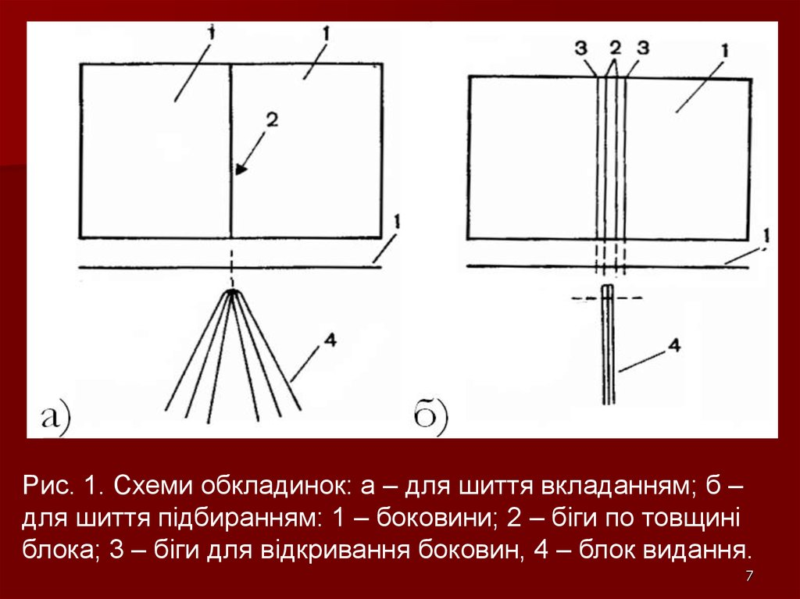
Рис. 1.1 – Схеми покриття журналу обкладинкою

У стандарті ГСТУ 29.4-2001. «Обкладинки та палітурки. Типи», розрізняють чотири типи обкладинок та палітурок для видань, у журнальному виробництві найчастіше використовують перший та третій типи (проста обкладинка для покривання блока наопашки та проста обкладинка для покривання блока в розпуск), рідше – другий тип обкладинок (проста обкладинка для звичайного покривання блока з клапаном або без нього) [15, с. 10].
Попри низку технічних особливостей обкладинки журналу, вона є одним з основних елементів поліграфічного виконання журналу та художньо розкриває й доповнює зміст будь-якого видання. Художньо-технічне оформлення обкладинки є головним засобом реклами, адже вона привертає увагу покупців інколи частіше, ніж її зміст, дає читачеві початкову загальну інформацію про той чи інший номер видання. Тому дуже важливо правильно підібрати відповідний зоровий і змістовий компоненти обкладинки, які не тільки будуть відображати ексклюзивність теми випуску, а й залучатимуть величезну кількість потенційних покупців-читачів. Професійна і красива обкладинка – це цінний рекламний інструмент, який підвищує інтерес до продукту та підвищує купівельні показники продажу, тому, яким би змістовним і яскраво ілюстрованим не був зміст журнального видання, завжди треба ретельно дбати про оформлення та дизайнерські рішення.
Обкладинка журнального видання, за твердженням Д. Горової – «це є відповідність зовнішньої форми журналу до організованого змісту, формату, жанру та індивідуальних особливостей видання.
Гармонійне поєднання слів й ілюстрацій особливо важливо на обкладинці. Вона виконує дві головні функції: показує концепцію видання і демонструє за допомогою дизайну інтелектуальний рівень його змісту. Існує також точка зору, що призначення обкладинки більш індивідуальні, ніж інтелектуальні особливості видання» [12]. Вдалий вибір декоративних елементів журнального видання полягає не тільки у наданні йому потрібних акцентів, виділенні, виокремленні власне матеріалів випуску, а й у систематизації концепції оформлення обкладинки видання.
Зауважимо, що тривалий час в оформленні друкованих видань поняття «композиція», «структура» «оформлення» та ін. вважалися тотожними, адже саме так диктувала практика. Наразі у терміносистемі видавничої справи все частіше використовується термін «архітектоніка». Яким спочатку позначали «засадничий конструктивний принцип, будівельне мистецтво» [1], «мистецтво будови, досягнення пропорційності, гармонійної композиції окремих частин, що утворюють єдине ціле» [13]. Згодом він почав вживатися «до інших витворів людських рук, культурних артефактів» [13] у програмуванні, музиці, літературознавстві, мистецтві, дизайні та інших галузях знань. Терміном «архітектоніка» позначається «будова екранного твору, зв’язок і взаємозумовленість елементів цілого; виражається у взаємному розташуванні частин твору, в його композиції» [30, с. 33].
У науковому полі вважається досить складною архітектоніка газети, журналу, наукової книги, довідника й под. «Впровадження принципів технічної естетики та методів художнього конструювання в першу чергу спрямовано на задоволення матеріальних та духовних потреб людини, на гуманізацію та естетизацію оточуючого людину предметного середовища» [7]. Продумана конструктивна основа друкованого видання є запорукою системності, конструктивності, логічної побудови видання загалом, співмірність розташування частин, їх логічну взаємозумовленість і журналу зокрема.
Обкладинка – це покриття журнального видання, яке містить низку його вихідних відомостей та є елементом зовнішнього оформлення видання. Під «вихідними даними» розуміється номер ISSN (як правило, у правому верхньому куті), порядковий номер видання, дата випуску видання, заголовок видання, логотип тощо. Ще може бути QR-код чи інший голографічний компонент.
У цьому плані цілком слушно зауважує В. Шевченко, що «модель періодичного видання створюється один раз, а кожний окремий номер (випуск) потребує ретельного опрацювання художнім і технічним редакторами через різну кількість текстових, зображальних матеріалів, тематичну спрямованість тощо. Первісний макет зазвичай створює професійний дизайнер, а спільне завдання художнього та технічного редакторів – дотримуватися цього макету, його основних принципів, аби не порушувалась уніфікація видання» [43, с. 247]. Важливим у цьому плані є й визначення кількість сторінок та блоків видання, розміщення шпальт, а також «текст, рядок, проміжок, ілюстрація, текстівка, поля, основний текст, додатковий текст, вихідні відомості, формат видання, група шрифтів, гарнітура шрифту, кегль шрифту, накреслення вічка, місткість шрифту, ілюстративність видання» [20].
З розвитком науки і технологій змінюються технологічні процеси підготовки до друку видань. Крім того, змінюються потреби читачів, що має позначатися й на оформленні видання відповідно до його призначення [43, с. 252]. Проте, першочерговим у функціонуванні журналу є орієнтир на читацьку аудиторію, на пізнаваність видання за візуальними характеристиками зокрема. Адже обкладинка журналу, його візуально-змістове оформлення – це перше, на що звертає увагу читач. Тут важко заперечити і «можна говорити про ґрунтовний вплив такого типу видань порівняно з іншими видами періодичної друкованої продукції» [24, с. 60]. Обкладинка за зовнішнім оформленням привертає увагу читача, вирізняючи його серед інших видань, стає чи не головним інструментом «формування індивідуального і неповторного іміджу, створення конкретного маркера, інформаційного носія, що ідентифікує та дає можливість вирізнити журнал серед багатьох інших, а також закріплення у пам’яті читача асоціативного образу видання [43, с. 336].
На основі вивчення наукової літератури та стандартів видавничої діяльності, дозволимо собі сформувати критерії для аналізу обкладинок журнальних видань. Це сприятиме структуруванню результатів дослідження та систематизуватиме аналіз обкладинок.
- Постійні («фірмові») компоненти обкладинки (логотип, назва, номер, дата, плашки, тощо). Колористика та шрифт.
- Змінні («ситуативні») компоненти обкладинки (ілюстрації, текст, надписи). Просторово-вербальна та кольорова гама, система конструювання візуального оформлення випуску тощо.

1.2 Вимоги до структури та змісту обкладинки журнального видання

Аналіз праць, присвячених вивченню композиції та оформленню друкованих видань, свідчить, що автори користувалися різними термінами для позначення одних і тих же структурних одиниць видання і самого оформлення. Процес художнього формування зовнішньої форми журналу називається по-різному: техніка оформлення, обличчя, графічна концепція, архітектура, макетування, композиційно-графічне моделювання, контент тощо. Проте, так чи так, всі ґрунтуються на образній інтерпретації конструктивного, логічного для оцінки або аналізу оформлення, композиції видання загалом.
Ми вже зазначали, що у видавничій справі наразі послуговуються переважно поняттям «архітектоніка», під яким розуміється конструктивна основа видання на рівні основних його складників. «Композиція видання виникає на основі архітектоніки текстового матеріалу, і архітектонічність визначає ступінь точності, з якою композиційна будова видання його відображає. Стабільність у застосуванні архітектонічних елементів формує закономірності, притаманні кожному друкованому виданню, створює його зовнішнє оформлення» [44, с. 56]. Цим і відрізняється від композиції твору, яка ґрунтується на побудові окремих її частин, образів, деталей тощо.
Архітектоніка виявляється в гармонійному поєднанні основного та додаткового матеріалу в цілісний контент, що відображається в макеті видання. Вона синтезує змістовий, структурний і зображальний аспекти видання через систему рубрикації, взаємовідносини тексту і зображень тощо. «Основними законами архітектоніки можна вважати внутрішньо-змістове оформлення, відповідно до призначення і засобів функціонування, зовнішнє художнє відображення загальної просторової організації – структури; зорове вираження художньо осмисленої конструкції і матеріально-технологічної основи. Архітектоніка подає текстовий матеріал просторово-графічними засобами через елементи оформлення. Ці елементи (шрифти, зображення, проміжки, декоративні елементи, заставки, складники заголовкового комплексу) надають …візуальної виразності та функціональності. Основними елементами архітектоніки видання є матеріально-просторова структура і зовнішнє оформлення. Тобто, архітектоніка базується на двох основних параметрах – внутрішньому змісті і формі вираження [44, с. 56-57].
Досліджуючи художньо-просторові характеристики журналу, В. Шевченко вважає, що найважливішим завданням дизайнерів і художніх редакторів журналів є «найвиразніше художнє втілення в зовнішньому образі друкованого твору його призначення, функціональної суті, матеріально-конструктивної і технологічної основ» [41 с. 189].
В архітектурі журналу визначальну роль відіграють шрифт, його малюнок і розмір, пропорції сторінок, ілюстрації, друкарські прикраси. Всі ці компоненти візуального оформлення видання чи окремого випуску повинні бути організовані так, щоб у поєднанні доповнювали один одного, а не дисонували між собою. У виданні не існує неважливих елементів, має значення навіть місце розташування того чи того компонента. Стрижневим завданням архітектоніки журналу є постійність у використанні елементів дизайну (пропуски між колонками, заголовки, шрифти текстів і колір заливки, фотографії та підписи до них).
Архітектоніка журналу подає текстовий матеріал просторово-графічними засобами через архітектонічні елементи і засоби оформлення. Ці елементи (шрифтові елементи, ілюстрації та фото, проміжки, декоративні елементи, заставки, елементи заголовного комплексу та рубрик) надають структурним елементам візуальної виразності й функціональності. Іншими словами, композиція набуває індивідуального значення завдяки логічно-змістовій організованості журналу. Головний складник обкладинки – це «ілюстративний і інформативний блоки. Інформативний блок включає в себе: дату випуску, логотип, порядковий номер, цільове призначення журналу. Основна вимога до його виконання: стильове і шрифтова єдність, а також цілісність» [42, с. 190].
Структура відображає внутрішню багаторівневу організацію видання, наявність зв’язків між елементами змісту і форми. Натомість композиція – це вираження структури, побудова цілого з частин, порядок розміщення елементів змісту й оформлення. Композиція не відокремлює образно-сюжетного боку журналу від структурного, навпаки, вона як художній засіб надає йому більш чітких форм вираження. Ефективну словесно-зображальну кореляцію в журнальному виданні забезпечують ілюстрації (фотографічні і не фотографічні) та тексти. Гармонійне співіснування текстового та ілюстраційного матеріалу в журнальному виданні, як зазначає дослідниця Г. Микитів, «є одним із найважливіших аспектів формування словесно-зображальної комунікації. Візуальний стиль видання в поєднанні з вербальним виокремлює його серед інших, стає орієнтиром для читача» [31, с. 125 ].
Для всебічного розуміння поняття архітектоніки журналу, на думку Б. Валуєнка, слід розглядати не лише її конструктивно-організаційний аспект, але й необхідні композиційно-художні засоби. «До основних архітектонічних засобів журнального оформлення можна віднести декоративні та пробільні елементи (лінійки, підкладки, проміжки), світлотіні, кольори, що поєднуються за законами композиції (цілісність, типізація, постійність та універсальність), гармонії (симетрія, ритм, пропорційність, співмірність). Закони композиційних побудов виступають виразниками основного закону – гармонізації художньої форми. Якщо гармонія – загальний стан, то композиція – засіб досягти його. У працях про зв’язок архітектури, конструкції та композиції розкриваються способи отримання гармонійного об’єкта» [5, с. 8].
Водночас Ю. Божко вважає, що архітектоніка журналу охоплює принципи розміщення підготовлених до друку матеріалів та добірок, органічне поєднання шрифтових і зображальних блоків, збалансованість усіх графічних елементів, жанрові, тематичні, розмірні та кількісні пропорції. «Власне, композиційно-графічне моделювання практично реалізує архітектонічні закономірності загальної будови журналу. У працях з конструювання, комбінаторики, архітектурного проектування наводяться основні прийоми формоутворення, які застосовуються у будь-якій галузі і є основою композиційно-графічного моделювання журнального видання» [2, с. 200].
Дослідниця Г. Микитів зазначає, що «Симбіоз використаних графічних елементів у структурі обкладинки лежить в основі візуального складника журналів, утворює цілісний функціональний комплекс графіки. У поєднанні з вербальними компонентами формує контентну і комунікаційну стратегії полікодового тексту» [31, с. 128].
Отже, якісне журнальне видання – це вдале поєднання таких його компонентів, як от: структурно-змістове оформлення відповідно до призначення; зовнішнє графічне оформлення відносно загальної просторової структури видання; візуальне вираження художньо осмисленої конструкції та матеріально-технологічної основи. Обкладинка журналу покликана рекламувати його зміст. Її завдання – виділити видання з безлічі інших на полицях магазинів. Більшість журналів максимально використовують першу сторінку обкладинки для популяризації видання: на ній розташовують великий логотип, спеціальний візуальний ряд, продуманий дизайнерами для поточного номера, а також анонси, що містять вказівки на теми матеріалів» [29].
Попри це, журнал (як і інша видавнича продукція) підпорядкований певним технічним нормам і стандартам. У межах цих норм він набуває власного візуального образу, що досягається елементами оформлення, визначеною структурою – через макет. Формати, текстові та зображальні блоки так співвідносяться, щоб з окремих, не пов’язаних між собою матеріалів утворилося художнє змістове ціле – журнал.
Отже, зовнішнє оформлення стає основою для внутрішнього змісту журналу, її типологічної специфіки й індивідуального образу, через який журнал ідентифікується у сприйнятті читацької аудиторії. На цій властивості форми засновуються об’єктивні можливості та значущість художніх засобів і процесу комплексного художньо-технічного конструювання й архітектонічного моделювання видання.
Серед обов’язкових зовнішніх елементів журнального видання є обкладинка. Цей компонент періодичного видання такого типу не тільки надає інформацію читачеві початкову загальну інформацію про видання (номер, дату виходу тощо), а також є засобом скріплення аркушів журналу захищає його від пошкоджень і бруду, робить видання міцнішим.
Видання в обкладинці комплектуються двома способами (вкладанням, або ще називають «внакидку» та підбиранням, інша назва «у розпуск». Водночас обкладинки журналу є простими. Прості для скріплення «внакидку» являють собою складений навпіл аркуш, який накидається на зошит із складених аркушів видання. Проста обкладинка для покриття блоку за принципом підбирання – приклеюється до прямого корінця блока клеєм, а також частково до передньої та задньої частини сторінок блоку.
Водночас обкладинка журналу, крім захисної та інформаційної функції, є і важливим маркетинговим інструментом, адже саме через інформацію та візуальне оформлення цього елементу видання привертається увага потенційного читача до журналу, його періодичного випуску. Професійно скомпонована і гарна обкладинка – цінний рекламний інструмент, що впливає на продаж. Тому роль обкладинки не варто недооцінювати та треба підходити професійно до дизайну кожного номера.

РОЗДІЛ 2
ІНТЕРПРЕТАЦІЯ ЗАСОБІВ ФОРМУВАННЯ ОБРАЗУ УКРАЇНИ
НА ОБКЛАДИНКАХ ЗАРУБІЖНИХ ЖУРНАЛЬНИХ ВИДАНЬ

Тема України з початку широкомасштабного вторгнення рф в нашу країну набула значної популярності у світовому інформаційному полі. Суспільно-значимі події в Україні лише подекуди висвітлювалася на сторінках відомих у світі медіа. Війна рф проти України кардинально змінила інформаційний вектор світових ЗМІ. Жорстоке вторгнення в нашу країну докорінно змінило життя не тільки української спільноти, а й торкнулося європейських країн, США та й цивілізованого світу загалом. Адже, рятуючись від війни, з України виїхали мільйони наших громадян, і це стало найбільшою міграційною кризою в Європі за останні 80 років. Вільний і незалежний український народ, Збройні сили України ціною власного життя виборювали і виборюють своє право жити на рідній землі і самостійно вирішувати свою долю, чинять спротив – і весь світ побачив, що Україна та українці – це не та країна, яку можна захопити й поневолити «за три дні». Російська пропаганда, маніпуляції й потужна машина дезінформації цього разу «не спрацювала» на Заході (як у 2014 р. під час окупації Криму та частини Донецької й Луганської областей) [10; 11].
Дозволимо собі зазначити, що ми не виявили жодного світового видання, яке б не висвітлювало теми України у досліджуваний проміжок часу. Провідні світові журнали неодноразово подавали читачам українські події як топ-теми випусків, а на обкладинках видань публікувалися зображення відомих українців. Лідерами серед друкованих видань щодо кількості випусків з українською темою на обкладинці стали такі закордонні журнали, як: «Time» (США), «The Economist» (Англія), «Der Spiegel» (Німеччина), «Wprost» (Польща), «The Week» (Британія–США), «Elle» (Франція) та інші.
Подекуди на обкладинках видань Україна й українці чи не вперше в історії друкованого видання ставали ключовою темою випуску (наприклад: «Vanity Fair» (Британія), «Valstybe» (Литва), «Le Point» (Франція), «Voque» (США) та ін.). Прикметно, що спецвипуск № 2 журналу «Playboy» у 2022 р. присвятили війні в Україні, де на обкладинці представлено збірний образ українців.
Зазначені видання є переважно тижневиками, які відрізняються від інших засобів масової інформації меншою оперативністю, містять «аналіз суспільних відносин і виробничих сил, постановку наукових, політичних, соціально-економічних і духовних проблем, а також різну соціально значиму інформацію», які за читацьким призначенням, на думку В. Шевченко, належать «до широкого кола читачів та окремих груп читачів» [42, с. 44]. Окремі з них зорієнтовані на певне коло читачів: жіночі, чоловічі; деякі є тематично зорієнтовані: політика, економіка, суспільство, мода, стиль тощо, і не спрямовані на вузьке коло читачів. В закордонній практиці за соціальним спрямуванням виокремлюють 17 різновидів журналів: 1. Новини та загальні журнали («The New Yorker», «TIME»; 2. Журнали про їжу та кулінарію («Relish», «Food Network»); 3. Модні журнали («Vogue», «Harper's Bazaar»); 4. Технологічні журнали («Chip», «PC Gamer»); 5. Журнали про здоров’я («The Magazine Health», «Women’s Health і Shape»); 6. Дитячі журнали («Cocoa», «National Geographic Kids і Dot»); 7. Ділові журнали («Forbes», «Harvard Business»); 8. Туристичні журнали («National Geographic», «Global Traveler»); 9. Культурологічні журнали («The New York Review of Books», «Playbill і ArtForum»); 10. Автомобільні журнали («Car and Driver» , «Road & Track»); 11. Журнали про домашніх тварин (« Dogs Today», «Cat Fancy»); 12. Спортивні журнали («Sports Illustrated», «Golf Diges»); 13. Розважальні журнали («Entertainment Weekly», «TV Guide»); 14. Журнали про садівництво («Grow Your Own», «Amaetur Garden»); 15. Історичні журнали («History Today», «BBC History»); 16. Музичні журнали (« Rolling Stone», «Maverick Magazine»); 17. Торгові журнали («Construction Bulletin», «Education Digest») [45].
Проаналізуємо за загальними та специфічними (індивідуальними) візуальними характеристиками видання, які увійшли до нашої вибірки.
«Time» – це одне з найстаріших видань США. Перший номер щотижневика вийшов 1923 р. Наразі видання має європейську, тихоокеанську та азійську філії. За досліджуваний період нами виявлено близько 10 видань, перша сторінка яких була присвячена Україні. Обкладинка журналу формується у рамці червоного кольору Назва видання, яка займає ¼ площі обкладинки, подається вгорі і має всі великі літери TIME (Додаток А).
«The Economist» – це англомовне щотижневе видання, що публікується в Англії з 1843 р. Зорієнтований він на висвітлення політичних подій, міжнародних відносин, а також на фінансові, економічні і ділові новини, науку і культуру (Додаток Б). Обкладинки видання вирізняються тим, що мають змінне тло та кольорове оформлення. Ці компоненти журналу залежать передовсім від головної теми випуску. Наприклад, видання від 23-29.09.2023 р. оформлене у синьо-жовтому кольорі, що символізує прапор України, а надпис «Війна надовго» тільки цьому підтвердження. У цілому за період війни «The Economist» 11 разів акцентував увагу на подіях в Україні як головній темі на обкладинці та щоразу палітра кольорів як символ нашої країни, графічне зображення солдата, перехрещених пальців руки (як символ ударів у відповідь агресору) та фото президента мали різні тло.
«Der Spiegel» – це щотижневик Німеччини, який сформувався ще 1908 р. Перше видання вже після Другої світової війни вийшло 1947 р. За час війни в Україні видання 11 разів виносив на загал як ключову тему випуску і відображував це на обкладинці «Der Spiegel» (Додаток В). Окрім персоналізованих зображень українців на першій сторінці журналу було візуалізовано зруйновані російською армією будинки міст, географічне зображення України у вигляді синця на оці «головного агресора», дитина, що грається біля розбитого ворожого танку, залишки російського танку на українській землі тощо.
«Wprost» – це польський щотижневе видання яке публікується з 1982 р. З кінця березня 2020 р. видання не має друкованої версії. Нами виявлено чотири номери, обкладинки яких по-різному візуалізують образи України (Додаток Г).
«The Week» – щотижневий інформаційний міжнародний журнал новин із виданнями у Великобританії та Сполучених Штатах. Британське видання було засноване у 1995 р., а в США – публікується з 2001 р. «The Week» з 2008 по 2012 рр. видавався і в Австралії. З 2021 р. журнал придбала «Future plc» – британська видавнича компанія. Серед досліджених видань три номери журналу розмістили на обкладинці зображення Президента України, один – мав у графічному оформленні символи нашої країни (Додаток Д).
«Elle» – міжнародний жіночий журнал, який 1945 р. засновано у Франції. Це видання розповідає про стиль, моду, красу та здоров’я, а також публікує огляди новинок кіно, літератури, музики. Журнал випускається у 29 версіях у понад 60-ти країнах світу, зокрема має і українську версію. У Франції виходить щотижня, в інших країнах – один раз на місяць. Для дослідження було обрано три номери, на обкладинках яких зображені українці (Додаток Е). Зазначимо також, що багато номерів журналу містили осоціативні кольорові знаки України.
«Voque» – це єдиний щомісячний міжнародний журнал про моду, заснований ще 1892 р. у США (Додаток Ж). Наразі він видається у двадцяти країнах світу сімома мовами. В Україні перший номер «Vogue Ukraine» з’явився наприкінці лютого 2013 р. Обкладинки трьох номерів були обрані для аналізу.
«Le Point» – це популярний французький тижневик, який засновано 1972 р. (Додаток К). Це таблоїдне видання спеціалізується на діловій інформації політики, економіки, соціальної та культурної сфер у Франції і в усьому світі.
«Vanity Fair» – це щотижневий американський журнал, присвячений політиці, моді та іншим аспектам масової культури (Додаток Л). Журнал видавався у Великій Британії (з 1868 по 1914 рр.) і став відомим завдяки серіям кольорових карикатур, опублікованих у ньому. Після тривалої перерви (до 1983 р.) наразі публікує статті про моду, новини життя і театру, опис книжкових новинок, свіжі скандали тощо. Один випуск журналу становить і для нас інтерес.
«Valstybe» – це литовське щомісячне ділове видання, яке висвітлює політичні та економічні теми і публікує переважно огляди, економічні прогнози, інвестиційні пропозиції та інтерв’ю тощо. Заснований 2007 р. і має два варіанти видання: естонською та латвійською мовами (Додаток М).
«Tygodnik Powszechny» – це польський тижневик, який засновано 1945 р. (Додаток Н). Головними темами публікацій є суспільні питання країни і світу, а також релігія, культура, наука, історія. За темою дослідження обрано два номери.
«Playboy» – це чоловічий журнал розважального спрямування, що виходить в Америці з 1953 р. (Додаток П). Публікує щомісячні інтерв’ю з відомими громадськими діячами та відомими особами з різних сфер життєдіяльності. Також має спеціальні національні версії журналу по всьому світу, зокрема й в Україні (2022 р. номер вперше вийшов українською мовою).
«The New Yorker» – це американський тижневик, який засновано 1925 р. Він спеціалізується на темах політики, соціальний проблем, мистецтві, гуморі, культурі і публікує репортажі, інтерв’ю, критику, есе, художні твори, гумор, комікси та поезію (Додаток Р).
«El Pais Seman» – це окремий тижневик одного з найвпливовіших видань іспаномовного світу «El Pais» (найбільша за накладом щоденна газета Іспанії, яка видається з 1976 р. і має зарубіжну версію, що розповсюджується в Латинській Америці) (Додаток С).
«Washington Exzaminer» – це американський щотижневий журнал однойменного інформаційного агентства, яке видається з 2013 р. (Додаток Т).
Ключовою постаттю, через яку світова спільнота сприймає Україну, став Президент України – Володимир Зеленський. «Обличчя опору» і Україна «на перших шпальтах світу» [28]. Він та «український дух» були названі «Людиною року» за версією журналу «Time», який у грудні публікує щорічні рейтинги, зокрема й «Людина року», до якого у 2022 році увійшов Володимир Зеленський. Так, наш президент – «людина року» [37], «символ свободи» [35], «феномен» [34], «знакова постать України» [23], фото якого вперше в історії з'явилося на обкладинцідеяких світових видань [32], лідера, який веде народ до перемоги.
Обкладинка журналу «Time» від 26 грудня 2022 р. Ілюстрацію до неї створив дизайнер Ніл Джеймісон. Він використав світлини низки фотографів та організацій, серед яких такі: Getty Images, The New York Times/ Redux, Євген Малолєтка, ЮНІСЕФ, Courtesy, Фонду Аннабель Меллер та Юлії Паєвської. Президента зображено у центрі цієї композиції, його фото зроблене з правого бічного ракурсу, на вустах легка посмішка, погляд скерований у далечінь. Одягнений він у просту фліску кольору хакі, комір розстебнутий, що символізує заклопотаність і велике навантаження. Президент на фото має невелику бороду, крізь яку видніється сивина, цей нюанс перегукується із візуальними образами захисників України, яким нема часу голитися. На обличчі помітні сліди втоми й стурбованості, як і у всіх українців.
Навколо фото Володимира Зеленського розміщені зображення ключових постатей, про які неодноразово згадувалося в медіа і вони уособлюють риси і дії українців у цілому. Це зображення парамедикині на прізвисько «Тайра» – Юлії Паєвської (яка рятувала українців у Маріуполі та була в полоні); анестезіологині перинатального центру м. Харкова Ірини Кондратової (яка разом із колегами рятувала новонароджених під час масованих обстрілів міста); програміста з м. Києва Олега Куткова (який першим серед українців підключився до Starlink – пристрій глобальної супутникової системи, адаптувавши його); головної редакторки інтернет-видання «The Kyiv Independent» – Ольги Руденко (яка всьому світу «показувала» злочини росіян та ціну протистояння українців); шеф-кухаря Євгена Клопотенка (завдяки якому український борщ було внесено до Списку нематеріальної культурної спадщини ЮНЕСКО); оперного співака Сергія Іванчука (який покинув свою роботу та евакуював людей, доставляв гуманітарні вантажі).
На обкладинці зображено й «мільйонів українців», які мужньо борються за перемогу, це збірний образ України у цей складний рік, всі стоять єдиним щитом, пліч-о-пліч, з прапорами країни. На цій композиції зафіксовані й іноземці, зокрема: британський військовий лікар Дєвід Нотт (який приїздив в Україну для передачі досвіду лікування воєнних поранень), шеф-кухар та засновник некомерційної, неурядової організації World Central Kitchen – Хосе Андрес (який приготував мільйони безкоштовних обідів для українців у перший найскладніший період вторгнення росії в Україну).
Водночас на цій композиції багато українських синьо-жовтих стягів та зображені соняхи як символ любові до батьківщини (в геральдиці соняшник також символізує родючість, єдність, сонячне світло та квітучість).
Інших текстових надписів (цитат, авторів, топ-фраз статей тощо) на аналізованій обкладинці нема, що трапляється вкрай рідко у цьому щотижневику, також відмінним є колір назви видання – білий. Натомість фон обкладинки, на якій розміщено ілюстрацію, є сірим.
Зазначимо, що журнал «Time» часто публікував і публікує статті про Україну та українців. Фото Зеленського також було розміщене на обкладинці у травні 2022 р. Фото є чорно-білим на чорному тлі з виокремленням через світлий фон зображення обличчя у профіль великим планом. Текстовий надпис під зображенням символізує складний період країни під час війни: «Тепер веде Зеленський» («Now Zelenski leads»). Він разом із народом, він разом із країною, Україна протистоїть агресору, не поступається. Це фото до топ-публікації зробив Олександр Чекменьов, головний меседж якої «мета Зеленського в тому, щоби весь вільний світ переживав цю війну так, як це переживає Україна. Це питання власного виживання для міжнародної спільноти» (журналіст Саймон Шустер).
Журнал «Time» від 20 листопада 2023 р. знову публікує зображення Зеленського на обкладинці. Підпис «Самотній бій Володимира Зеленського»… свідчить про скрутну ситуацію. Президент зображений зі спини, фото розміщене у самому низу обкладинки. Більшу площину обкладинки займає текст. Ключова його фраза з інтерв’ю «Ніхто так не вірить у нашу перемогу. Я згоден. Ніхто» є досить провокативною і презентована чорним кольором. Цього разу Зеленський уособлює скрутне становище України, коли п’ята частина територій окупована, світова спільнота «втомилася» і «забуває» про війну в Україні, а фокус уваги переключився на події в Ізраїлі. Проте він представляє українців, які продовжують боротися і вірять у перемогу України над росією. Перемир’я з ворогом не буде, заморожування війни – це програш, якого Президент України не може допустити.
На сторінках щотижневого видання «The Economist» упродовж лише 2022 р. Україна була топ-темою п’ять разів. Зокрема це журнали від 29 січня («Russian`s roulette. The stakes in Ukraine» – Російська рулетка. Ставки в Україні), 24 лютого («Where will he stop?» – «Де він зупиниться?»), 03 березня («The horror ahead» – «Попереду жах»), 2 квітня (із чорно-білим фото великим планом В. Зеленського із ключовою фразою: «Why Ukraine must win» – Чому Україна має перемогти), 10 травня («How rotten is russia`s army?» – Наскільки гнила російська армія?) тощо.
Фото Володимира Зеленського на обкладинці «The Economist» символізує стійкість України, яка заключається в її народі. Це добре розуміє Президент, який є частиною українців і він має бути таким же сильним і витривалим, як його сміливі, винахідливі і мужні українці. Саме сильний і об’єднаний народ переможе, саме тому Україна обов’язково переможе. Зазначимо, що обкладинка цього номеру має кардинально інше дизайнерське рішення в оформленні. На ній розміщене фото Президента України Володимира Зеленського, яке зробив Рон Хавів (Ron Haviv) – відомий американський фотожурналіст. Це бічний знімок крупним планом з використанням моделюючого світла з розфокусуванням фону та затемненням правого боку світлини і нижньої її частини. Особливого емоційного навантаження, на нашу думку, надають світло-тіні на обличчі очільника України, цей фотоприйом розставляє акценти на деталях та привертає увагу читачів до важливих нюансів. Хоча фото є кольоровим, фон обкладинки журналу реалізовано у темно-сірому-чорному кольорах. Перевага чорного використана як традиційний колір війни. Знімок зроблено з бічного лівого ракурсу, погляд Володимира Зеленського направлений в об’єктив. Водночас текстовий надпис ключової публікації журналу «Why Ukraine must win» виконано білим кольором. На принципі контрасту сіро-чорного і білого формується зацікавленість читача до змісту самої статті-інтерв’ю (яка розміщена в розділі «Лідери» друкованого видання).
У такий спосіб через фото Президента України формується образ країни, яка, незважаючи на важку ситуацію через війну, протистоїть і шукає шляхи і способи перемогти у нерівній боротьбі із жорстоким ворогом. «Україна об’єднала свій народ, політичний світ та медіапростір, однак вирішальною для перемоги є зброя», – зазначає Зеленський [39]. Адже «Путін, його дракон хоче їсти» під таким заголовком вийшов номер німецького журналу «Der Spiegel» від 11 лютого 2023 р. На обкладинці розміщене фото великим планом Володимира Зеленського, який уособлює Україну та український народ. Зображення зафіксовано в анфас. Помітно, що Президент втомлений, під очима темні кола, а сивина на бороді і вусах ще більш помітна. Це символізує, що Україні важко, має багато втрат і руйнувань, однак вона не здається і протидіє ненаситному «драконові», який грабує, руйнує, вбиває та знищує Україну та все українське.
На обкладинках журналу «The Week» образ Володимира Зеленського уособлює Україну як частину цивілізованої світової спільноти. Він знаходиться уколі відомих світових лідерів. У номері від 24 грудня 2022р. «Україна» в особі очільника держави – за святковим різдвяним столом, у дружній компанії зі світовими лідерами. Рука Б. Джойсона на плечі президента символізує непохитну підтримку Британії у цей важкий час для України. Зеленський одягнений не по-святковому, у светр кольору мілітарі. Символічним є й український прапор на стіні в кімнаті, сніговик (як символ дитинства) з синьо-жовтим шарфом на шиї. Тобто росія забирає у мирних людей спокій, в українських дітей свято, дитинство, мрії… життя.
У журналі «The Week» від 6 січня 2023 р. обкладинка демонструє багато компонентів. Пан Президент зображений на передньому плані на фоні зруйновано будівлі разом із лідером США (й іншими відомими персонами), вони співають колядки біля багаття, що горить у великій бочці (як символ протесту, непокірності, як це було на Майдані). Володимир Зеленський тримає над усіма вуличний ліхтар, як символ світлого і натхненого майбутнього для цивілізованого світу. Традиційно Президент у одязі кольору хакі, адже війна в Україні триває і він разом з українцями, разом зі своїм сміливим і винахідливим народом. Зображення на задньому плані Трампа (який наче «загубився» на руїнах будинку), Сі Цзіньпіна (що роздивляється російську ракету, яка зруйнувала будівлю) та путіна (на оголошенні про розшук із кривавим відтиском руки на обличчі, розміщеним на стовбурі дерева) відтворюють ставлення до України й до війни в країні зокрема.
«Загрузли» («Bogged down») – такою стала топ-тема журналу «The Week» у жовтні 2023 р. На обкладинці зображений «стурбований» Володимир Зеленський, який тримається за потилицю і не знає як далі рухатися, коли вся земля довкола замінована. Ця проблема виникла через щільність мінування української землі ворожим військом. Таким автор карикатури символічно відтворив проблему, з якою зіштовхнулася Україна під час так званого контрнаступу, якого так всі очікували і сподівалися на стрімкий успіх ЗСУ.
Американський щотижневик «The New Yorker» (Додаток С) присвятив обкладинку свого нового номера журналу від 14.03.2022 р. ситуації в Україні, а саме подіям на Сході, у вигляді ілюстрації. На ній у центрі поля бою зображено Президента України Володимира Зеленського, який стоїть з піднятим вгору українським прапором і уособлює усіх українських захисників. Ілюстрація Бері Бліта (Barry Blitt) отримала назву «Стійкість» і символізує силу і витривалість країни, що мобілізувалася і протистоїть жорстокому ворогу, стійкість України й українського народу у протидії російській агресії.
У журналі «Vanity Fair» – щотижневику, присвяченому політиці, моді та іншим аспектам масової культури, статті про події в Україні були неодноразово, однак на обкладинці – лише один раз за досліджуваний період (Додаток Л). У випуску від 9 березня 2022 р. італійської версії «Vanity Fair» на головній сторінці розміщене фото Володимира Зеленського. Це трапилося «вперше в історії» італійського видання [32]. Головний редактор журналу Сімоне Марчетті зазначив, що президент є обличчям опору разом з усім його народом, адже менш як за тиждень Зеленський зміг об’єднати українців в країні задля протистояння політиці кремля, а поза її межами – «вивів» людей на вулиці світу, аби розповісти про військову агресію росії в Україні та закликати світову спільноту підтримати українців. На думку Т. Савіна, «президент України за рік перетворився на символ свободи» [35] і цей «феномен Зеленського» [34] дедалі частіше відображується у медіа. Портретне фото на обкладинці цього номеру журналу «Vanity Fair» є чорно-білим, світло-тіні розміщені так, аби підкреслити чоловічі риси Зеленського. Погляд прямий і наче «заглядає» у вічі кожному, аби не лишити нікого байдужим до ситуації в Україні, адже ігнорувати війну, як 2014 р., і зволікати не можна, допомога і підтримка потрібна зараз і всієї світової цивілізованої спільноти.
Польські видання особливо активно висвітлюють події в Україні. Не виключенням є і видання журналу «Tygodnik Powszechny». У номері №11 (3792) цього громадсько-культурного тижневика від 13 березня 2022 року на обкладинці розміщено фото крупним планом Володимира Зеленського і його цитата «За наше сьогодні, для вашого завтра». Цей меседж від президента країни, яка мужньо протистоїть агресору, не лишає поза увагою світову спільноту особливо після цинічного авіаудару росії по пологовому будинку і дитячій лікарні в Маріуполі. Образ Зеленського уособлює весь український народ, який вже кілька тижнів, не зважаючи на перевагу ворога, не кориться, мужньо протистоїть і закликає світ «побачити» справжню сутність росії.
Французьке видання «Le Point» публікує аналіз і незалежні думки про новини політики, економіки, соціальної та культурної сфер у країні та в усьому світі. На обкладинці номеру від 3 березня 2022 року фото середнім планом Володимира Зеленського. Він представлений як «Герой свободи», символ України, яка чинить спротив, яка мужньо боронить свою суверенність і незалежність. Він одягнений у спортивну зимову куртку на кишені з лівого боку жовто-блакитна стрічка, а Володимир Зеленський тримає руку в області серця (як традиційно роблять українці, співаючи Державного Гімну України) і наче промовляє рядки з пісні – одного із головних державних символів країни. Про український спротив розповідають польські репортери, які побували в Україні під час війни.
Отже, образ України на сторінках світових медіа передається переважно через зображення Президента. Як зазначається у дослідженні: від «хто я?» до «великий народе великої країни» [6] так трансформувався і образ Зеленського у попкультурі, а в ого особі – образ України у світовому масштабі. Володимир Зеленський з’являється на обкладинках відомих журналів зазвичай у вигляді портретного фото, карикатурних зображень, ілюстрацій чи світлинах із іншими відомими українцями, зокрема й першою леді України. Образ очільника країни уособлює український народ у цілому, у його зображеннях демонструється сила духу, незламність і протистояння, витримка і воля України, а також віра і сподівання на підтримку цивілізованого світу задля миру і безпеки України й інших країн.
Родині Зеленських як першим особам України присвячений випуск журналу «ELLE» від 30.12.2022 р. На обкладинці номеру подружжя розміщене на передньому плані, їх образи наочно демонструють хто і чим займався 2022 р. Президент у бронижилеті (позначає, що він займається питання захисту країни), Перша Леді – у елегантному строгому жекеті (що позначає її місію: комунікаційна міжнародна дипломатія, гуманітарні й соціальні питання). Подружжя зрідка разом у публічному просторі, тому символічно на їх обличчі стурбованість і заклопотаність. Вони зображені на фоні з одного боку зруйноваго об’єкта, з іншого – різних локацій за роботою пожежників, рятувальників. Образ України, яка «стоїть», бореться за свою незалежність і суверенність, у зображеннях державних символів: прапора, пам’ятника Т. Шевченку, зображення Лесі Українки, жінки в національному вбранні…, а також соняха та блакитного чистого неба. Нагадаємо, що саме за версією видання «ELLE» Перша Леді України включена до сотні найвпливовіших жінок світу.
Варто зазначити, що Олена Зеленська досить часто з’являється на сторінках закордонних медіа, адже її робота як дружини Президента й очільниці низки проєктів та ініціатив передбачає міжнародну активність. І хоча вона не є офіційною особою, проте її вплив поза межами України є своєрідною «візитівкою» країни під час закордонних візитів, підтримки чи керівництва різних соціальних і культурних проєктів тощо. Водночас на обкладинках закордонних журналів її зображення трапляються рідше.
Під час широкомасштабної війни вперше її фото опублікувало видання «Time» від 25.07.2022 р., топ стаття номеру була приурочена родині Зеленських. Зауважимо, що за підсумками журналу Олена Зеленська очолила категорію «Лідери». На обкладинці розміщено чорно-біле портретне фото Першої Леді України із надписом «Її особистий світ: Перша Леді Олена Зеленська і майбутнє України». Фон обкладинки у цьому випуску є біло-сірим, а назва журналу зміщена від верхньої позиції та є тьмяною. У цьому образі дружина президента України усоблює українок, що є надійним «тилом» і підтримкою для своїх чоловіків, що вони теж на своєму «фронті» роблять усе можливе задля перемоги України і часом є зовсім непомітними у публічному чи інформаційному просторі. «Культурна дипломатія першої леді України» у полі зору науковців [3].
За кілька днів Олена Зеленська взяла участь у фотосесії Енні Лейбовиц для американського видання «Voque». Зображення «хороброї першої леді Олени Зеленської» на обкладинці журналу від 27 липня 2022 р. неоднозначно сприйняла як світова, так і українська читацька аудиторія. На нашу, думку фото Першої Леді, якій ніколи перейматися думкою про себе пересічних представників медіаспільноти, адже «у нас є важливіші справи», символізує міцність і багатогранність української жінки, яка за будь-яких складних умов знайде вихід і буде мужньою, хороброю, сильною…
У липні 2022 р. Перша Леді з’явилася на обкладинці недільного тижневика «El Pais Semanal». Розповідаючи у статті-інтерв’ю про свою міжнародну роботу та терор росії по всій території України, Олена Зеленська для всього іспаномовного світу доносить інформацію про злочини росіян проти українців, про ненависть до вільного і незалежного народу, про опір і мужність українців. На фото пані Олена одягнена у білу блузу та чорні брюки, руки тримає у кишенях, а на обличчі вияв витримки, врівноваженості, відкритості та доброти.
Отже, через особистість Першої Леді символічно передається образ «української жіночності та незламності» водночас [36], надійного «тилу» для своїх чоловіків і підтримки для інших українців в Україні та за її межами.
Як ми вже зазначали, видання «Time» упродовж 2022 р. досить часто виносило у топ теми випуску українські питання. Так у номері від 10 жовтня 2022 р. на обкладинці журналу з’явилося зображення Валерія Залужного –Головнокомандувача ЗСУ. Його називають другим «обличчям війни» після Президента, адже екс Головнокомандувач ЗСУ відіграв визначну роль в історії цієї жорстокої війни. У центрі обкладинки згаданого випуску зображений український генерал у військовій формі на тлі українського державного прапора. Це фотоілюстрація Ніла Джеймісона. Загальне тло обкладинки у традиційній червоній рамці є білим. Назва видання подана вгорі посередині у традиційному сірому кольорі (частина назви перекрита ілюстрацією). У нижній частині обкладинки посередині надпис «Генерал Валерій Залужний та український шлях у війні». У розпалі порушення всіх міжнародних правил і конвенцій з боку росії екс Головнокомандувач ЗСУ виявився військовим «стрижнем», що допомогло ЗСУ швидко адаптуватися до реалій вторгнення і перейняти ініціативу на полі бою проти росіян. Валерій Залужний є уособленням українського керівництва нового покоління, яке багато років здійснювали реформування радянської моделі армії в Україні на сучасну, тактичну на місцях і з ціннісними людськими орієнтирами.
Головнокомандувач ЗСУ потрапив до топ-100 найвпливовіших людей і це свідчить про те, що образ Залужного уособлює всіх, хто протистоїть ворогу на полі бою, а світ вірить у силу ЗСУ, захоплюється мужністю і відвагою кожного захисника своєї країни, вболіває за Україну.
Образ України у міжнародному інформаційному медіапросторі передається й через інші особистості. Так, боєць батальйону морської піхоти 36-ї окремої бригади морської піхоти, захисник Маріуполя Михайло Діанов став уособленням мужніх українських захисників, які боронили місто 86 днів переважно у повному оточенні військ окупантів. Фото пораненого військового, яке у травні 2022 р. було опубліковане у соцмережі спеціального призначення «Азов» і яке побачив весь світ, з’явилося на обкладинці першого номера 2023 р. литовського журналу «Valstybe». Захисників Маріуполя литовське видання назвало «Людьми світу 2022 року», адже саме вони змінили хід війни, ціною власного життя і здоров’я «поставили» під сумнів так званий російський «бліцкриг» та активізували розуміння небезпеки для європейських країн. Через особистість Михайла Діанова реалізовано героїзм і самопожертву українців заради майбутнього України, її незалежності. А також змінено саме сприйняття війни сусідніми європейськими країнами, цінність їх мирного життя і безпеки. Світова спільнота побачила, що Україна не здається і буде чинити опір до останнього, що ця війна поза всякими воєнними «правилами» і порушує світовий порядок загалом.
Образ України формується й через інших менш чи більш відомих у різних колах представників України. Так на обкладинці журналу «Time» від 23 травня 2023 р. розмістили фото головної редакторки українського англомовного видання «Kyiv Independent» Ольги Руденко. 2022 р. вона отримала особливу відзнаку Пулітцерівської премії за «відвагу і відданість правді». В особі пані Ольги продемонстровано світове визнання усієї журналістської спільноти України, яка у складні для країни часи віддана своїй роботі та «працює» за журналістськими стандартами.
Журнал «Der Spiegel» від 16 квітня 2022 р. на обкладинці номеру опублікував фото дівчини, для якої як для більшості українців допомагати (волонтерити) стало «щастям». Нам не вдалося ідентифікувати цю особу, однак суть і зміст надпису полягає в тому, що допомога ЗСУ стала сенсом життя багатьох невійськових українок, вони долучаються до різних заходів: від збору допомоги для українських захисників– до плетіння захисних сіток, кікімор чи виготовлення окопних свічок тощо. Це вияв єдності народу, взаємопідтримки, самопожертви та активної громадянської позиції українців.
Про труднощі воєнного протистояння на цьому етапі «нагадує» німецький журнал тематичною обкладинкою про Україну від 2 грудня 2023 р. Заголовок «Безкінечна війна. Україна – країна між мужністю та відчаєм» із зображенням військового у балаклаві уособлює, що війна в Україні є виснажливою, кровопролитною, з великими втратами та найголовніше – без сподівання на швидку й очевидну перемогу: звільнення територій в межах визнаних кордонів, повернення депортованих українців, звільнення людей з полону тощо. Водночас на фото воїн ЗСУ дивиться в далечінь, чекаючи чогось, напевно у такий спосіб передане очікування України допомоги від країн НАТО, сподівання на більш рішучу і оперативну реакції на дії рф та якнайшвидшу обіцяну допомогу і одностайну підтримку Україні у цій жорстокій війні.
Через дитячі образи, які розміщені на обкладинках відомих закордонних журналів, відображується реальність воєнного дитинства в Україні. Так на французької версії журналу «EllE» розмістила зображення дівчинки, що обгорнулася в український прапор, а на її щоці нанесена синьо-жовта фарба, на голові синьо-жовтий обруч. Надпис: «EllE з українцями. Їхнє повсякденне життя» свідчить про підтримку України й занепокоєння, що діти вимушені не тільки бачити всі жахи війни, а й відчувати на собі всі її наслідки.
Знеособлені образи жінки як образ України у часи широкомасштабного вторгнення рф в нашу країну з’являлися також на сторінках закордонних видань. Так, 2022 р. на обкладинці квітневого номера чеського номеру «EllE» розміщена ілюстрація чесько-української художниці Даніели Геродесової. На ній зображено дівчину у жовтому светрі на синьому фоні, яка плаче сльозами кольору українського прапора. А польське видання журналу «Vogue» у квітневому випуску розмістило ілюстрацію із зображенням жінки, одягненої у жовте плаття та синю накидку (як символ України) та голубом (як символ миру), які відображують сподівання і надію, що цей жах війни скоро закінчиться. Ще одним цікавим прикладом оформлення обкладинки є номер журналу «Washington Exzaminer» від 27 вересня 2022 р. На ній Україна зображена в образі молодої дівчини (деякі публікації у медіа мають припущення, що це прототип Марії Поліщук на прізвисько «Пташка», захисниці «Азовсталі» в Маріуполі). На ілюстрації дівчина тримає у руках медалі з написами ЄС і НАТО. У пошарпаному синьо-жовтому одязі, із зброєю за спиною, заклеєною раною на обличчі, босоніж…, але з гордо піднятою головою та практично втоптаним її ногою у багнюку потворною головою путіна. Все це символізує Україну, яка не покорилася рф, яка вже зараз думає про своє відновлення та повоєнний розвиток і курс до НАТО та ЄС, виборює право самостійно обирати власне майбутнє. Символічно на задньому плані малюнку відображені жахіття війни в Україні: спалений автомобіль, підбитий танк з літерою «z», пошкоджені будівлі, перекинутий дитячий візочок та ін.
Образ України з різними смислами і значеннями на обкладинках видання розміщує польський тижневик «Wprost». Між іншим, журнал «Wprost» одним із перших серед закордонних ЗМІ опублікував на обкладинці ілюстрацію про загрозу агресії з боку росії щодо України та пасивне ставлення провідних європейських країн до військової ескалації суверенної держави в центрі Європи.
Отже, на ілюстраціях ми не бачимо чітких персоніфікованих зображень, проте вони заслуговують на нашу дослідницьку увагу через багатогранність і чіткість відображення подій в Україні і ставлення польського суспільства до них. Зображення України в особі маленької розгубленої дитини, над якою нависла лапа з гострими кігтями лапа ведмедя – це вже є зрозумілим, адже росія давно асоціюється з цим звіром. Тло обкладинки є синьо-жовтим із горизонтальною лінією, що є ідентичним прапору України. Лапи цієї дикої тварини майже охопили дівчинку (символічно, адже назва нашої країни є жіночого роду). Вираз морди цього звіра хоч і не агресивний, проте помітна підступна усмішка з легким оскалом та дещо напружені брови звіра. Таке зображення свідчить про оманливий і підступний намір «захистити» молоду й недосвідчену державу від «необдуманих» кроків і дорослих рішень. Ліворуч від зображення дівчинки ми бачимо у вигляді двох невеликих за розмірами прямокутників, що візуально позначають прапори Франції та Німеччини. Зміст статті, яка стала головною темою цього номеру, заключається у такому: то ким же є очільники цих двох країн, Е. Макрон та О. Шольц, щодо України та росії? На цій обкладинці нема надписів, проте ілюстрація є красномовною і без них.
Напередодні Різдва, номер від 19-25 грудня 2022 р. польського тижневика «Wprost» вийшов з обкладинкою, ілюстрацію до якої створив Павло Кучинський – талановитий художник польського походження, який виступає проти війни в Україні, та є одним із найяскравіших сатириків сучасності. Символічно передано роз’єднані родини через війну, порушення вікових різдвяних традицій… Тему складного для України цьогорічного свята відображено у багатьох елементах. Тло ілюстрації має тьмяні кольори: від темно-сірого до світло-коричневого. Візуально зображення розділене на дві частини, що по діагоналі поєднуються символічним довгим столом: від традиційного родинного з білою святковою скатертиною – до військового окопу, де захисники вечеряють буденною стравою із тарілки і буханцем хліба, сидячи навшпиньки. У такий спосіб автор показав, що цьогоріч багато родин роз’єднані через війну, а дехто із захисників вже ніколи не святкуватиме із близькими ніколи. Символічно пустий стілець біля торця столу демонструє, що російська агресія забрала життя в багатьох українців.
Різдво як початок низки новорічних свят відображено на обкладинці великою і красивою прикрашеною, пишною ялинко. Цей елемент зображення розміщено на початку ілюстрації. Родина святкує в тиші, яку забезпечують військові, що боронять своїх близьких. Члени родини зображені із похиленими головами, діти склали долоні, наче моляться. На столі лише одна страва, що непритаманне для українців на свята, і це свідчить про труднощі, зубожіння та нестатки українських родин, які потерпають від наслідків війни.
Чергове непросте українське Різдво через російську агресію – це реалії багатьох українських родин. Цю ж тему порушено і на обкладинка журналу від 25 грудня 2023 р. на ілюстрації Павла Кучинського. Україна – це військові в окопах, це сум і смуток у світле свято, це понівечені міста і військова техніка довкола, це віч-на-віч із російською навалою… Україна сигналізує про наближення до Заходу, і повсякчас повільно віддаляється від Сходу.
Складне сьогодення України реалізується й через такі образи як потяг. Так на обкладинці «Wprost»» від 19-25 жовтня 2023 р. зображено два комбайни (польський та український), які наче й міцно тримаються за руки, але водночас рухаються у різні боки і від напруги земля під ними розламується. Саме так відображено зерновий конфлікт між Польщею та Україною. І суть цього протистояння не у зміні вектора партнерської підтримки поляків, а в тому, що в Україні безкомпромісні інтереси окремих олігархів можуть вплинути не тільки на економічну, а й політичну сферу. Як наслідок, може призвести до зменшення підтримки тих, хто допомагає боротися за незалежність України.
Водночас на обкладинках закордонних видань трапляються зображення кількох відомих українців. Так, німецьке видання «Der Spiegel» від 19 березня 2022 р. розмістило на своїй обкладинці зображення Володимира Зеленського у центрі, праворуч від нього за спиною є Віталій Кличко – мер м. Київ, а ліворуч – чоловік із самооборони зі зброєю. У нижній частині ілюстрації на тлі Будинку профспілок (що на Майдані Незалежності), який укріплений барикадами з мішків та захищений протитанковими їжаками, простежуються зображення українців у військовій формі, пожежників, цивільної жінки зі зброєю тощо. Посередині обкладинки написано великими прописними літерами жовтого кольору «Незламний» («Die Unbeugsamen»). Як правило, жовтий колір позначає життєрадісність. Він привертає увагу, тому його використали, щоб зробити акцент. На цій ілюстрації він сприймається як попередження, безумство, протидія. Особливо виділяється цей заголовок на фоні неяскравої композиції, сірих та коричневих півтонів тла обкладинки. У самому низу обкладинки надпис дрібнішим шрифтом і теж жовтим кольором підзаголовок публікації у цьому журналі «Wie die Ukraine der russischen Ubermacht trotzen» («Як Україна кинула виклик російській зухвалості»). Зауважимо, що президент України на ілюстрації в флісовій куртці оливкового кольору, через що в самій публікації його порівнюють з В. Черчилем та називають «колективним Зеленським». Збірні образи як відображення сили і єдності українців свідчать про згуртованість «незламних» у протидії ворогу, у відстояні столиці України, Києва.
На цій обкладинці видання образ України і українців, які мужньо опираються переважаючій силі росії, передано через постаті президента, мера столиці, простих чоловіків і жінок зі зброєю, учасників територіальної оборони, пожежників… Володимир Зеленський як президент воєнного часу став символічною фігурою українського спротиву, виступає джерелом натхнення і мотиватором для всіх українців, але сила очільника держави у їх єдності.
Витримку і силу волі українців у протистоянні нелюдським вчинкам рф по відношенню до цивільних селища Ягідного, що на Київщині, відображено через фото з обкладинки журналу «Time». «Місяць в окупації» – це місяць «життя» у тісному підвалі мешканців селища.
Неочікуваним став спеціальний випуск відомого чоловічого журналу «Playboy», обкладинка якого також відображує збірний образ України, на яку напала рф. Символічно, що назва видання виконана у синьо-жовтому кольорі і надпис «Війна» дублюється українською та англійською. На цій світлині не традиційні оголені красуні, а військові, цивільні, діти, тварини, які рятуються від жахливої війни. На фоні зруйнованих житлових будинків і споруд фрагмент із фото евакуації мешканців з м. Ірпінь, як люди ховалися під мостом від обстрілів і бомбардувань. Хоробрі українські військові допомагають цивільним рятуватися від російських окупантів і супроводжують евакуацію у більш безпечне місце. Також серед елементів композиції дівчина, яка врятувала з охопленого вогнем Ірпеня 15 собак з інвалідністю. Анастасія Тиха через свій вчинок неодноразово ставала головною героїнею у медіапросторі. Саме через героїчність і відвагу захисників України, сміливість і самопожертву пересічних українців попри жахи цієї кровопролитної війни, небезпеку і відчай відображується Україна на шпальтах закордонних журналів. У цьому спецвипуску немає текстових публікацій, лише фото з реальним відображенням війни з реальними українцями.
Варто наголосити, що підтримка і небайдужість світової спільноти до подій в Україні, досить часто реалізовується і через брендові компоненти нашої країни. Обкладинки всесвітньо відомих журналів оформлюються у синьо-жовтій кольоровій палітрі, компоненти зображень на них виконані у такій палітрі, надписи українською мовою тощо. У такий спосіб актуалізується не тільки власне війна в Україні, а й підтримка її в протидії агресору та солідарність у цьому протистоянні.
Прапор України як символ боротьби нашого народу з агресивним сусідом як знак солідарності з Україною публікувало чимало видань, особливо на початку вторгнення. Поєднання синього та жовтого кольорів українського прапора (часом з емоційними надписами) нагадували світу, що в Україні розпочалася та триває війна. Часто на таких перших шпальтах використовували й інші символи, пов’язані з Україною: поля, соняхи, лелеки. Як символ миру на жовто-блакитному фоні з’являвся голуб. Часто на обкладинках прапор України зображали у вогні. 3 березня 2022 р. «Time» розміщує на обкладинці прапор України та слова Володимира Зеленського українською мовою: «Життя переможе смерть, а світ – темряву».
«The Economist» 5 березня 2022 р. оформлює обкладинку як прапор України (навіть не зазначає назви журналу), а посередині ілюстрації, що символізує горизонт, зображені різної довжини цівки крові. Символічно це означає, що Україна кровоточить, Україну знекровлюють, Україна у небезпеці. Автором цієї мінімалістичної концептуальної композиції став італійський ілюстратор Андреа Учіні (Andrea Ucini). У номері від 23-26 вересня 2023 р. прапор на обкладинці доповнюється надписом «Час для переосмислення», а 10-16 червня 2023 р. «The Economist» у синьо-жовтому оформленні публікує на першій сторінці зображення руки із перехрещеними двома пальцями та надписом «Україна завдає удару у відповідь».
Зауважимо, що хоч на обкладинках журналів і відсутні персоніфіковані зображення українців, використання брендових кольорів нашої країни також є ідентифікатором України та відображає нашу ситуацію у світовому масштабі. Журнал «Voque» квітневого випуску 2022 р. також оформив обкладинку у синьо-жовтих кольорах та надписом англійською «Як ти зараз?», а польське видання «Tygodnik Powszechny» від 6 березня 2022 р. розмістило на синьо-жовтому тлі надпис «Ми з тобою, Україно». «Солідарність – найцінніше в цей жахливий час», – такими словами починається редакторська колонка нового випуску цього польського тижневика.
Образ України як величезний «синець» під оком очільника рф зображений на обкладинці німецького видання «Der Spiegel» від 24 вересня 2022 р. Візуально Україна відтворена у формі географічної карти разом із Кримом та тимчасово окупованими росією частинами Херсонської та Запорізької областей. Окрім цього, на малюнку, автором якого є відомий британський художник Піт Рейнольдс, який працює зокрема в галузі політичної та соціальної сатири, путін має низку різних за розмірами садин по всьому обличчю. Пальцями рук він витирає кров на губах, у такий спосіб дизайнери обкладинки натякають на поразки армії загарбників на Харківщині, «референдуми» на окупованих територіях та «часткову» мобілізацію населення у рф.
Водночас, зазначимо, що тема України у закордонних медіа дедалі рідше стає темою видання, а обкладинки вже не так «яскраво» демонструють актуальність української теми. За дослідженнями незалежної організації «Brand Ukraine»: «Найвища кількість публікацій на тему України в міжнародних медіа спостерігалась на початку 2023 року (січень-березень) із подальшим помірним спадом <…> У грудні 2023 року про Україну писали майже на 30% рідше, ніж на початку року <…> За даними досліджень від Chicago Council, восени 2023 68% дорослого населення США слідкували за новинами з України, тоді як навесні 2022 таких було 84% [25, c. 13–18]. Це впливає на формування іміджевих складників образу України у світі, актуальність української теми у закордонній медіаспільноті.
На цьому наголошує «Детектор медіа». За вибіркою команди WeAreUkraine.info, дослідниці створили ось таких графік (рис.2.1.):

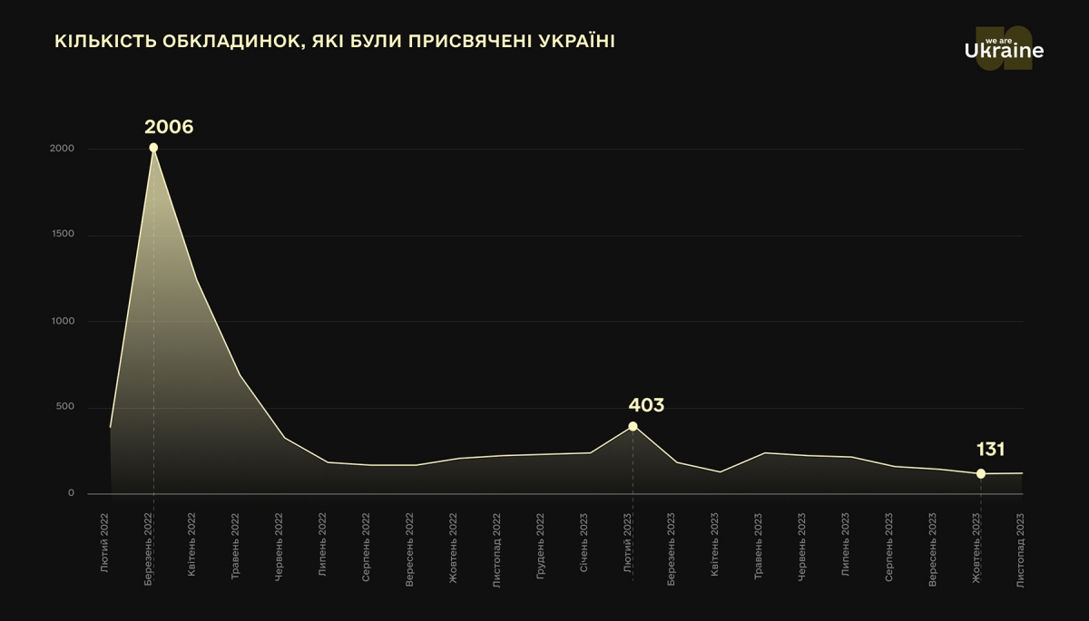
Рис. 2.1. Кількісні обкладинки, які присвячені Україні
На ньому чітко видно, що «спочатку кількість виходів сягала більш як 2000 обкладинок, присвячених Україні на місяць. А пізніше виходило в середньому не більше ніж 300–400 обкладинок за один календарний місяць. На графіку ми бачимо найвищу точку екстремуму – березень 2022 року, і найменшу актуальну – жовтень 2023 року <…> Проте в жовтні 2023 року все ж поновився вихід обкладинок зі згадуванням України, оскільки багато видань проводили паралелі між двома війнами» [8]. Мається на увазі Ізраїль.
Отже, закордонні видання тему війни росії проти України висвітлюють регулярно, але з різною інтенсивністю. Періодичність винесення у ключову тему номера журналу статтю про Україну чи українців – теж різна. Активізація уваги до питань України відбувалася у певні дати чи ключові події у протистоянні рф: річницю початку війни, під час деокупації територій і оприлюднення звірств окупантів щодо мирного населення, підриву Херсонської греблі та Кримського мосту, масованих обстрілів, блекауту в Україні тощо.
Оформлення обкладинки номеру журналу формується завдяки різним засобам ідентифікації образу України: персоналії, колір, символи, зрідка географічні об’єкти, текстові надписи. Обкладинки створюються на основі фото, малюнків чи ілюстрацій (зрідка карикатур, ребусів тощо).

ВИСНОВКИ

У науковому полі редакторсько-видавничої галузі журналом називається періодичне друковане видання, яке містить статті та матеріали з різних суспільно-політичних, наукових, виробничих та інших питань. Видання такого типу є «носіями аналітичної, фундаментальної інформації». Журнал як джерело інформації має свою специфіку: нескінченність і регулярність його випуску, визначену періодичність, наявність матеріалів у вигляді статей, тематичне направлення змісту, обов’язковість затвердження в установленому порядку, особливе поліграфічне оформлення тощо.
Журнали типологізують за низкою ознак, зокрема таких: за періодичністю (такі, що виходять щотижня, щомісяця, щодвамісяця, щокварталу, щороку); за змістом (загальні, громадсько-політичні, літературно-художні, наукові, спеціальні (галузеві)); за читацьким призначенням (для жінок, для чоловіків, для дітей і молоді) тощо. Періодичні видання такого типу мають низку інших класифікаційних ознак, наприклад за матеріальною конструкцією, як скріплених у корінці аркушів друкованого матеріалу встановленого формату в обкладинці або оправі, яке видавничо пристосоване до специфіки даного періодичного видання (ДСТУ 3017:2015). Обкладинка як елемент журналу створює перше враження читача від друкованого видання. Попри низку технічних особливостей обкладинки журналу, вона є одним з основних елементів поліграфічного виконання журналу та художньо розкриває й доповнює зміст будь-якого видання. Художньо-технічне оформлення обкладинки називається по-різному: техніка оформлення, обличчя, графічна концепція, архітектура, макетування, композиційно-графічне моделювання, контент тощо. Проте, так чи так, всі вони ґрунтуються на образній інтерпретації конструктивного, логічного для оцінки або аналізу оформлення, композиції видання загалом.
Гармонійне поєднання зовнішнього оформлення (текстових та ілюстраційних компонентів) на обкладинці журнального видання «є одним із найважливіших аспектів формування словесно-зображальної комунікації» (Г. Микитів) і становить науковий інтерес для низки вчених, що досліджують архітектоніку друкованих видань (Ю. Божко, Б. Валуєнко, А. Ворона, Г. Дзюбенко, В. Шевченко та інші). Обкладинка друкованого видання стає чи не головним інструментом «формування індивідуального і неповторного іміджу, створення конкретного маркера, інформаційного носія, що ідентифікує та дає можливість вирізнити журнал серед багатьох інших, а також закріплення у пам’яті читача асоціативного образу видання до видання».
Відповідність зовнішньої форми журналу до організованого змісту, формату, жанру та індивідуальних особливостей видання є важливим елементом привернення уваги потенційного читача до номеру. Професійно оформлена і приваблива обкладинка – цінний рекламний інструмент, який сприяє продажу. Архітектоніка першої сторінки журналу – це візуальне відображення структурних і змістових компонентів, цікаве композиційне рішення і його логічна підпорядкованість. Гарна обкладинка – це яскраво виражений ключовий елемент видання, насичені кольори і їх візуальний баланс в ілюстраціях, оригінальний вибір шрифтів у назві та надписах та акценти на фоні, контрастне світло й текстури… формують бренд журнального видання.
Особливу увагу під час створення обкладинки поточного видання приділяють значенню слів, образів і кольорів на обкладинці глянсового журналу. За допомогою низки елементів, які використовуються під час оформлення обкладинки, можна ідентифікувати образ, який кодується у змісті. Проведений аналіз у роботі дозволяє нам стверджувати, що образ України у структурі обкладинки зарубіжних журналів ідентифікується за допомогою кольорів. Синьо-жовтий (як головні кольори прапора нашої країни) на перших сторінках світових видань можна побачити у найрізноманітніших варіаціях (від лаконічної графіки до фешн-фото чи суцільного тла).
Серед обраних журналів для дослідження в роботі були проаналізовані обкладинки таких 15 видання різних країн, як от: «Time», «The Economist», «Der Spiegel», «Wprost», «The Week», «Elle», «Voque», «Le Point», «Vanity Fair», «Valstybe», «Tygodnik Powszechny», «Playboy», «The New Yorker», «El Pais Seman» та «Washington Exzaminer».
Через різні зображення Володимира Зеленського передано мужність, незламність, здатність шукати рішення у складних ситуаціях, його як лідера України, яка вірить у перемогу над ворогом, яка згуртована мільйонами українців, і яка щиро сподівається й очікує на підтримку зараз всієї світової цивілізованої спільноти. Образ України через образ Президента – це країна, яка демонструється силою духу, незламність і протистояння, витримку і волю, а також віру і надію на підтримку всього світу задля миру і безпеки України й інших країн, задля збереження прав і свобод інших країн і народів.
Образ Валерія Залужного – екс Головнокомандувача ЗСУ передано як символ військової міці й офіцерської честі усіх українських військових, нового сучасного покоління командирів із ціннісними людськими орієнтирами. «Обличчя війни» – це обличчя мужніх захисників своєї землі, свого народу, своїх родин. Фотоілюстрації військових на обкладинках світових видань – це окрема історія особистостей: М. Діанов як символ незламності і самопожертви, витримки і віри у свої сили заради майбутнього України; солдатів в окопах як символ хоробрості, вміння долати труднощі заради близьких; невідомого захисника, який щиро вірить у допомогу союзників, який готовий до рішучого опору, який не зважає на обставини і виконує свою бойову задачу.
Натомість через зображення Олени Зеленської передано не тільки її особистісні особливості як дружини очільника України. В її образі уособлено (поряд з ніжністю, жіночністю, виваженістю) силу духу, міць, витривалість і вміння чекати та діяти, «надійний тил» українських жінок. Це символізує боротьбу проти ворога на всіх напрямках, не тільки на полі бою. Через фото головної редакторки українського англомовного видання «Kyiv Independent» Ольги Руденко на обкладинці журналу «Time» передано жагу до життя, розвитку і досягнення успіху, незважаючи на намагання рф знищити все українське.
Упізнаваність України також досягається шляхом компіляції фотографій (колажі зі світлин) відомих особистостей України (портрет Президента, Головнокомандувача ЗСУ, мера столиці України тощо) чи простих українців, що стали відомими на весь світ (парамедикиня на прізвисько «Тайра», шеф-кухар Євген Клопотенко тощо). Часом образ України передається через пересічних українців, які не лишилися осторонь і кожен по-різному протидіяв загарбнику чи допомагав один одному (волонтери, медики, пожежники, енергетики, військові, добровольці тощо).
Водночас образ України як мужньої та непокірної держави ідентифікується через карикатури на диктатора і воєнного злочинця – президента рф. Однак образ України – це його синці на обличчі і садна під оком, це його деформоване від злості і ненависті обличчя, це підступний погляд, звіриний оскал (чи звір з гострими кігтями і підступними діями), це його тіло у багнюці під тендітними і босими ніжками українки. Україна в цьому образі пошарпана, зранена, але готова захищати своє теперішнє і незалежне майбутнє та цінності всього демократичного і вільного світу.

СПИСОК ВИКОРИСТАНИХ ДЖЕРЕЛ

- Архітектоніка видання. Велика українська енциклопедія. URL: https://vue.gov.ua/ (дата звернення: 10.01.20234).
- Божко Ю. Г. Архітектоніка і комбінаторика формотворення : посібник для студ. худ.-пром. вишів. Київ : Вища школа, 1991. 245 с.
- Бондар І. В., Богінська І. В. Культурна дипломатія першої леді України. Вісник СНТ. Донецького національного університету імені Василя Стуса. 2020. Вип. 12. Т. 2. С. 26–30.
- Брайлян Є. Як змінилося сприйняття України у світі після 24 лютого 2022 року. АрміяInform. URL: https://armyinform.com.ua/2023/02/23/yak-zminylosya-spryjnyattya-ukrayiny-u-sviti-pislya-24-lyutogo-2022-roku/ (дата звернення: 08.02.2024).
- Валуєнко Б. Зовнішне оформлення друкованих видань : Способи композиційного зв’язку шрифту та зображення. Друкарство. 1999. № 3. С. 12–13.
- Від «хто я?» до «великий народе великої країни». Як трансформувався образ Зеленського у попкультурі. URL: https://suspilne.media/culture/365298-vid-hto-a-do-velikij-narode-velikoi-kraini-ak-transformuvavsa-obraz-zelenskogo-u-popkulturi/ (дата звернення: 01.02.2024).
- Війна в Україні. URL: https://uk.wikipedia.org/wiki/ (дата звернення: 25.11.2023).
- Вишневська І., Голумбйовська А. 20 місяців повномасштабної війни в Україні на обкладинках світових медіа. URL: https://ms.detector.media/presa-u-sviti/post/33769/2023-12-18-20-misyatsiv-povnomasshtabnoi-viyny-v-ukraini-na-obkladynkakh-svitovykh-media/ (дата звернення: 18.12.2023).
- Ворона А. Г. Елементи створення візуального складника журнальних видань. Актуальні питання масової комунікації. 2013. № 14. С. 99–102.
- Горбань Л. Засоби ідентифікації образу України у структурі обкладинки зарубіжних журналів. Молода наука : зб. наук. праць студентів, аспірантів, докторантів і молодих вчених: у 5 т. Запоріжжя : ЗНУ, 2023. Т. 1. С. 92–94.
- Горбань Л. Особистість як засіб ідентифікації України на обкладинках журналів «Time», «The Economist», «Der Spiegel», «Wprost». Європейські цінності і медійні стандарти: контекст російсько-української війни : збірник матеріалів Міжнародної науково-практичної конференції. Запоріжжя, 19-20 жовтня 2023 р. Запоріжжя : ЗНУ, 2023. С. 135–138.
- Горова Д. Композиція обкладинки журнального видання: типологічножанровий аспект. Культура і сучасність. 2018. № 2. С. 194–199.
- Грицай С. Архітектоніка сучасного медіапростору. Вісник Книжкової палати. 2012. № 5. URL: https://www.libr.dp.ua/text/vkp_2012_5_4.pdf (дата звернення: 07.02.2023).
- ГСТУ 29.1-97: Журнали. Поліграфічне виконання. Загальні технічні вимоги. [Чинний від 01.07.97]. Київ : Держспоживстандарт України, 2000. 17 с.
- ГСТУ 29.4-2001: Обкладинки та палітурки. Типи. [Чинний від 2001.06.13]. Київ : Держспоживстандарт України, 2001. 17 с. (Національний стандарт України). URL: http://um.co.ua/6/6-9/6-92022.html (дата звернення: 20.03.2023).
- Данилюк Д. Як обкладинки The New Yorker стали культовим відображенням усесвітніх подій. Історія карикатур американського журналу. http://surl.li/rdkmp (дата звернення: 25.11.2023).
- Дзюбенко Р. Сучасна журнальна періодика: загальна характеристика, типологія, основні функції та принципи. Стиль і текст, 2002. Вип. 3. URL: http://surl.li/tswdz (дата звернення: 21.09.2023).
- ДСТУ 3017:2015. Видання. Основні види. Терміни та визначення понять. [Чинний від 2015-06-22]. Київ : ДП «УкрНДНЦ», 2016. 38 с. URL: http://surl.li/dokzf (дата звернення: 15.03.2023).
- ДСТУ 3008:2015. Інформація та документація. Звіти у сфері науки і техніки. Структура та правила оформлювання. URL: http://online.budstandart.com /ua/catalog/doc-page.html?id_doc=64463 (дата звернення: 10.01.2023).
- ДСТУ 4861:2007. Інформація та документація. Видання. Вихідні відомості. URL: http://online.budstandart.com/ua/catalog/doc-page?id_doc=53686 (дата звернення: 14.02.2023).
- Дурняк Б., Ткаченко В., Чеботарьова І. Стандарти в поліграфії та видавничій справі : довідник. Львів : Вид-во Укр. акад. друкарства, 2011. 320 с. URL: http://surl.li/tswds (дата звернення: 16.02.2023).
- Женченко М. І. Цифрові трансформації видавничої галузі : монографія / наук. консультант. В. Різун. Київ : Жнець, 2018. 435 c.
- Журнал Time включив обкладинку про Україну в добірку знакових до свого сторіччя. URL: http://surl.li/tswdo (дата звернення: 27.03.2023).
- Журналістика : словник-довідник / авт.-укл. І. Л. Михайлин. Київ : Академвидав, 2013. 320 с.
- Звіт про сприйняття України у світі. 2022. Brand Ukraine. URL: https://brandukraine.org.ua/uk/analytics/zvit-pro-sprijnyattya-ukrayini-u-sviti-2022/ (дата звернення: 08.02.2024).
- «І впала темрява». Варварська війна Росії проти України у 15 обкладинках світових видань. URL: http://surl.li/rdkna (дата звернення: 27.01.2024).
- Кирилова О. В. Газетно-журнальне виробництво : тексти лекцій. Дніпро : ДНУ імені О. Гончара, факультет систем і засобів масової комунікації, 2019. 30 с. URL: http://fszmk.dnu.dp.ua/uploads/files2019.pdf (дата звернення: 27.03.2023).
- Колісник Ю. «Обличчя опору»: Україна на перших шпальтах світу. URL: https://chytomo.com/oblychchia-oporu-ukraina-na-pershykh-shpaltakh-svitu/ (дата звернення: 05.03.2023).
- Крупка Я. Верстання журналів і газет. URL: http://surl.li/tswcv (дата звернення: 19.03.2023).
- Мащенко І. Г. Енциклопедія електронних масмедіа : у 2 т. Т. 2 : Термінологічний словник телебачення, радіомовлення, кіно, відео, аудіо. Запоріжжя : Дике поле, 2006. 512 с.
- Микитів Г. В. Кореляція вербально-візуальних компонентів у полікодовому тексті журнального видання. Соціальні комунікації у становленні та розвитку української державности та громадянського суспільства. Стратегеми, наративи, технології та смисли : матеріали Всеукраїнської науково-практичної конференції [відп. ред. В. В. Костюк, відп. секр. В. А. Ковпак, М. О. Семенович]. Запоріжжя : ЗНУ, 2022. С. 125–128.
- Найденко Ю. Вперше в історії. Vanity Fair Італія вийшов із фото Володимира Зеленського на обкладинці. URL: http://surl.li/tswcq (дата звернення: 02.12.2023).
- Обкладинки всесвітньо відомих журналів про українську війну: Playboy, Vogue та Elle. URL: http://surl.li/nmlxh (дата звернення: 17.03.2023).
- Пекар С. О. Феномен Зеленського. Препаровано, під мікроскопом… Укрінформ. URL: http://surl.li/tswcm (дата звернення: 18.10.2019)
- Савін Т. Володимиру Зеленському – 45. Як президент України за рік перетворився на символ свободи. Фокус. URL: http://surl.li/tmhgo (дата звернення: 25.01.2023).
- Символ української жіночності та незламності – Олена Зеленська. URL: http://surl.li/tswbj (дата звернення: 15.01.2024).
- Ситняк В. Людина року та Vanity Fair. Топ-5 обкладинок з Володимиром Зеленським. URL: http://surl.li/tswao (дата звернення: 25.01.2023).
- Україна об’єднала свій народ, політичний світ та медіапростір, однак вирішальною для перемоги є зброя – Зеленський. УНН. URL: http://surl.li/moery (дата звернення: 28.10.2023).
- Україна у провідних міжнародних онлайн ЗМІ та соцмережах. Brand Ukraine, грудень 2023. URL: http://surl.li/tmhfu (дата звернення: 08.03.2024).
- Шевченко В. Е. Архітектоніка сучасного українського газетного видання (системна організація та закономірності розподілу елементів) : автореф. … дис. канд. філол. наук. спец. : 10.01.08 Київський національний університет ім. Тараса Шевченка 2002. 20 с.
- Шевченко В. Е. Складники мови архітектоніки газетно-журнального видання. Стиль і текст. 2000. Вип. 1. С. 188-193. URL: http://journlib.univ.kiev.ua /index.php?act=article&article=2079 (дата звернення: 19.02.2023).
- Шевченко В. Е. Типологія сучасних журналів – засіб вивчення світогляду суспільства. Наукові записки Інституту журналістики. Київ, 2007. Т. 28. С. 43-48. URL: http://surl.li/tswbp (дата звернення: 13.02.2023).
- Шевченко В. Е. Форми візуалізації в сучасному журналі : монографія. Київ : Паливода А. В., 2013. 339 с.
- Шевченко В. Е. Художньо-технічне оформлення видань різних видів. URL: http://surl.li/tmhgb (дата звернення: 19.12.2023).
- Connor А. 17 Common Types of Magazines You Can Write For. Become a writer today. URL: https://becomeawritertoday.com/types-of-magazines/ (дата звернення: 12.02.2024).
- Mykytiv H., Horban L. Imagery as a means of identifying the image of Ukraine. Modern research in science and education : the 7th International scientific and practical conference (March 7-9, 2024) BoScience Publisher, Chicago, USA. 2024. Р. 331-336. URL: http://surl.li/rqpeh (дата звернення: 08.03.2024).
ДОДАТОК А.1
Обкладинка журналу «Time» від 26 грудня 2022р.
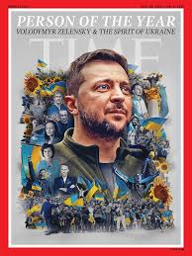

ДОДАТОК А.2
Обкладинка журналу «Time» від 23 травня 2022 р.

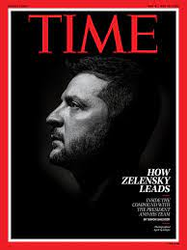

ДОДАТОК А.3
Обкладинка журналу «Time» від 20 листопада 2023 р.

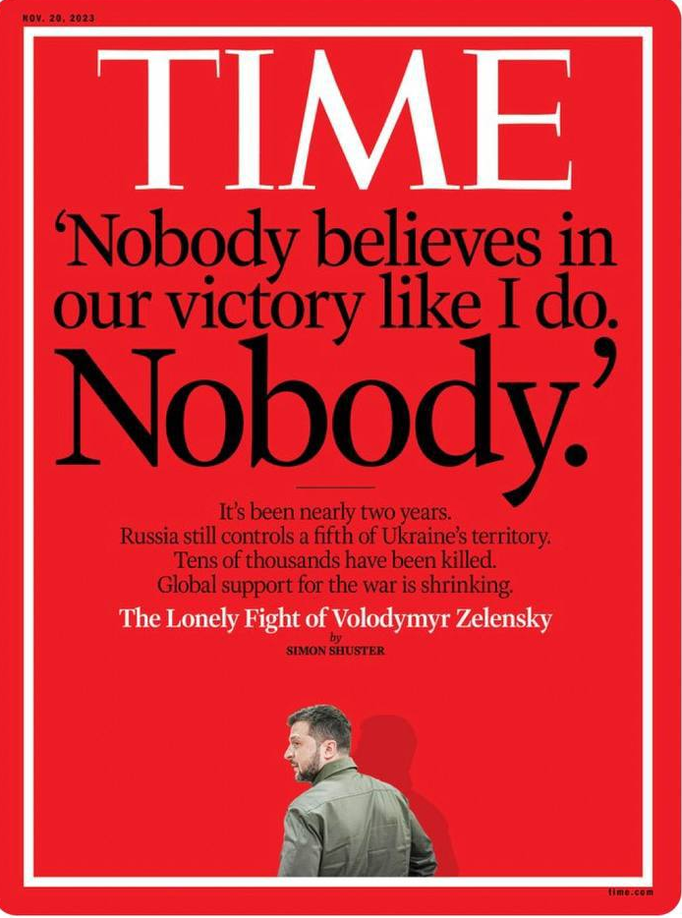

ДОДАТОК А.4
Обкладинка журналу «Time» від 25 липня 2022 р.

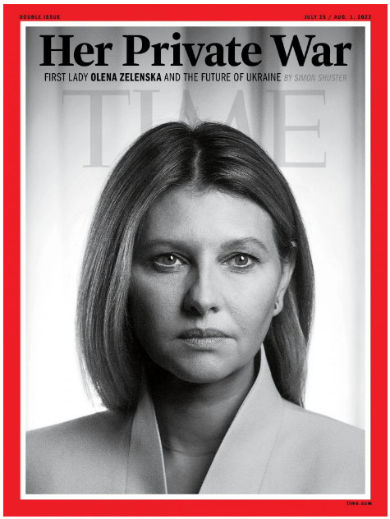

ДОДАТОК А.5
Обкладинка журналу «Time» від 10 жовтня2022 р.

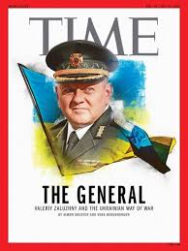

ДОДАТОК А.6
Обкладинка журналу «Time» від 23 березня 2023 р.

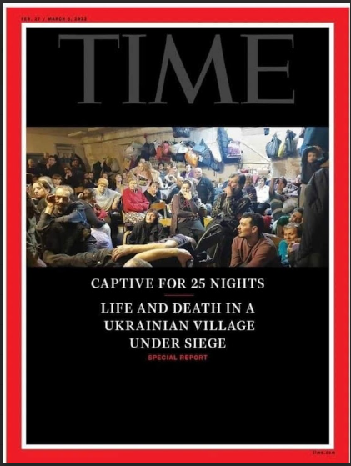

ДОДАТОК А.7
Обкладинка журналу «Time» від 23 травня 2023р.

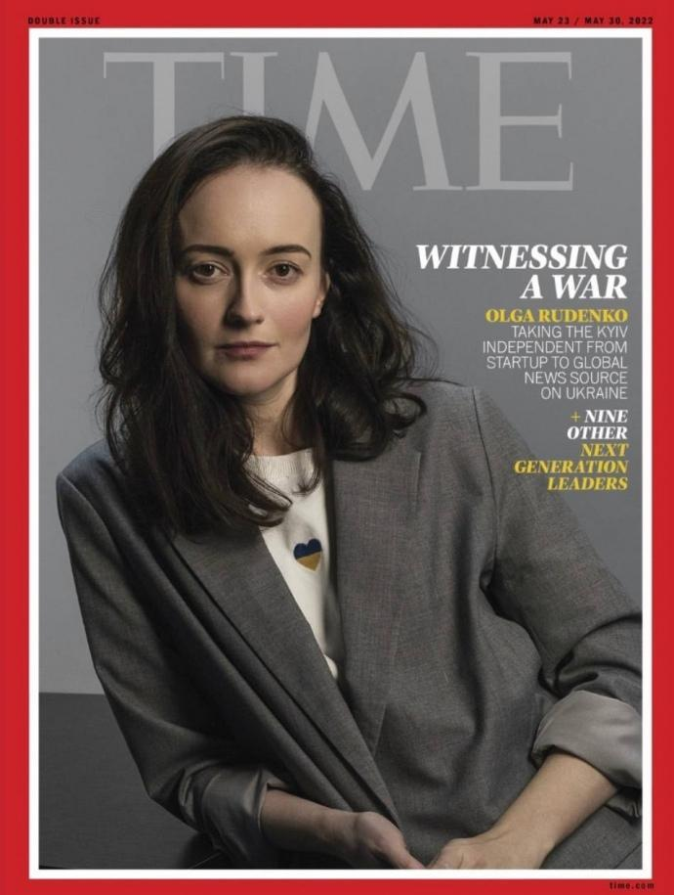

ДОДАТОК А.8
Обкладинка журналу «Time» від 26 грудня 2022 р.

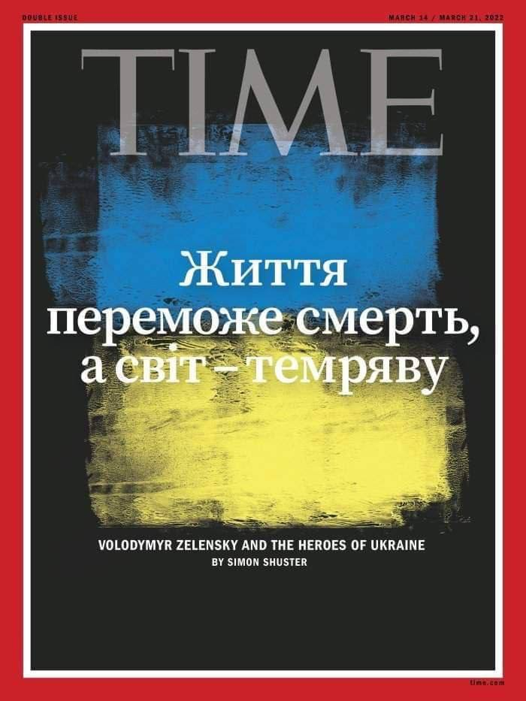

ДОДАТОК Б.1
Обкладинка журналу «The Economist» від 05 березня 2022 р.

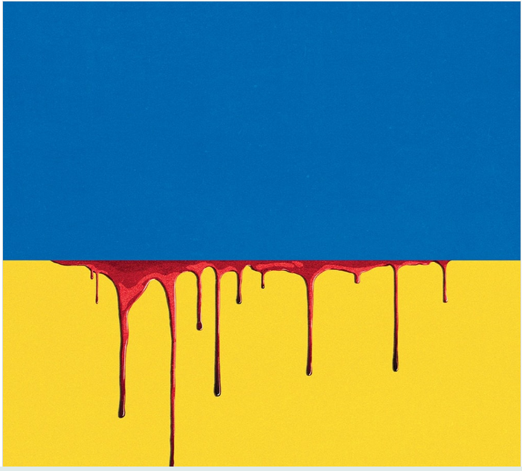

ДОДАТОК Б.2
Обкладинка журналу «The Economist» від 2 квітня 2022 р.

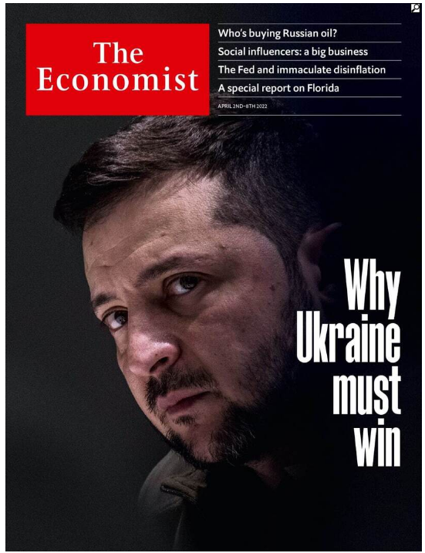

ДОДАТОК Б.3
Обкладинка журналу «The Economist» від 26 вересня 2023 р.

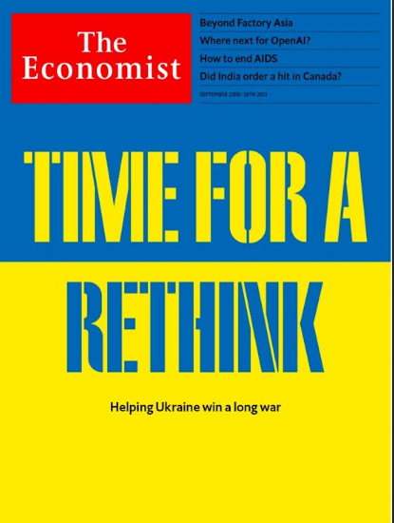
.

ДОДАТОК Б.4
Обкладинка журналу «The Economist» від 16 червня 2023 р.

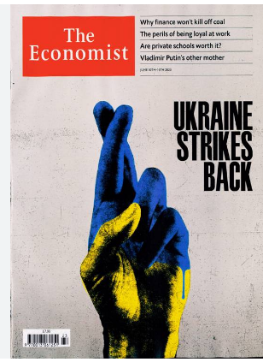

ДОДАТОК В.1
Обкладинка журналу «Der Spiegel» від 19 березня 2022 р.

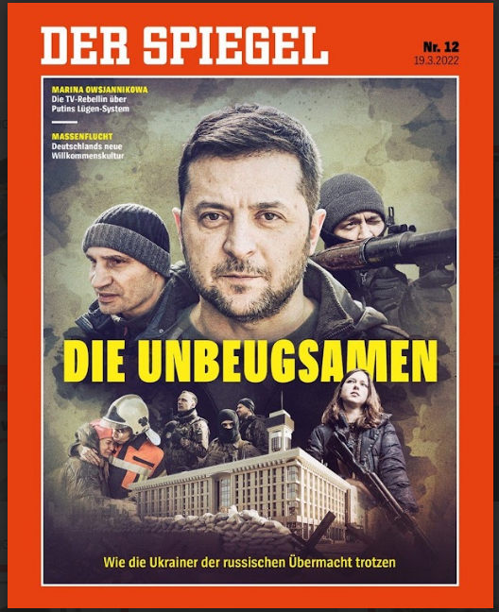

ДОДАТОК В.2
Обкладинка журналу «Der Spiegel» від 11 лютого 2023 р.

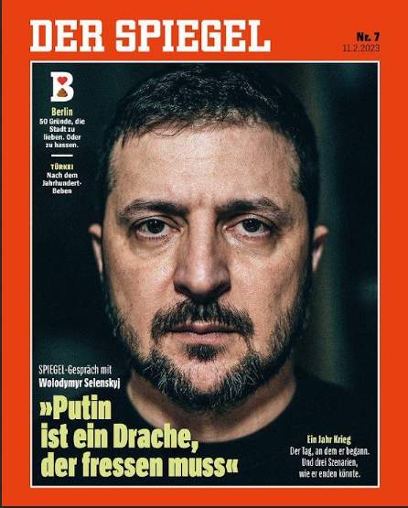

ДОДАТОК В.3
Обкладинка журналу «Der Spiegel» від 16 квітня 2022 р.

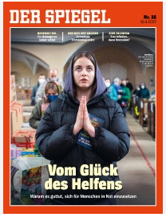

ДОДАТОК В.4
Обкладинка журналу «Der Spiegel» від 24 вересня 2022 р.

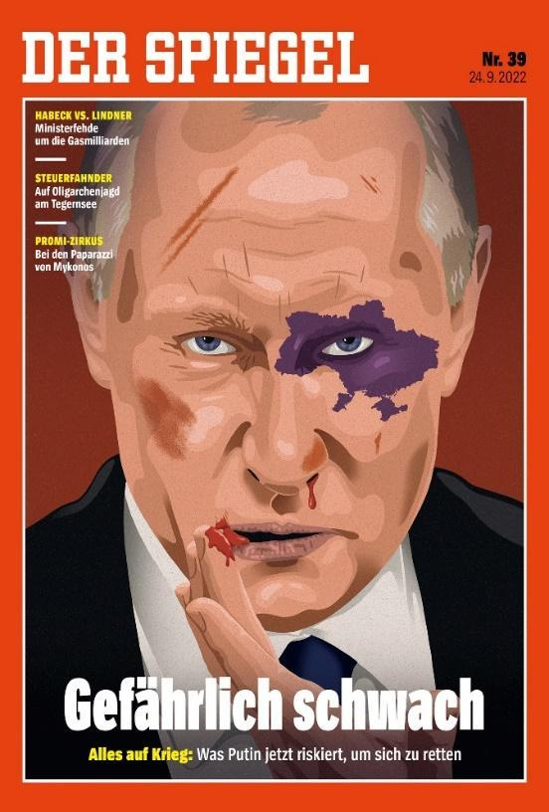

ДОДАТОК В.5
Обкладинка журналу «Der Spiegel» від 2 грудня 2023 р.

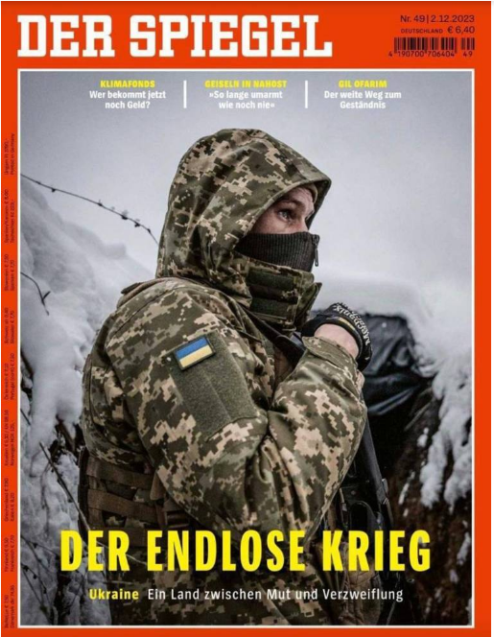

ДОДАТОК Г.1
Обкладинка журналу «Wprost»» від 6-12 червня 2022 р.

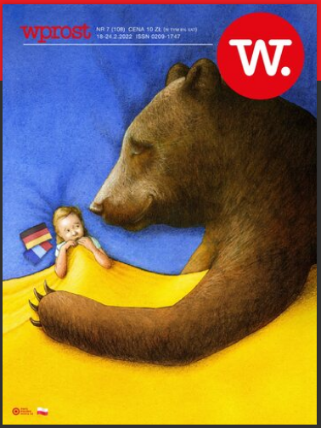

ДОДАТОК Г.2
Обкладинка журналу «Wprost»» від 19-25 грудня 2022 р.

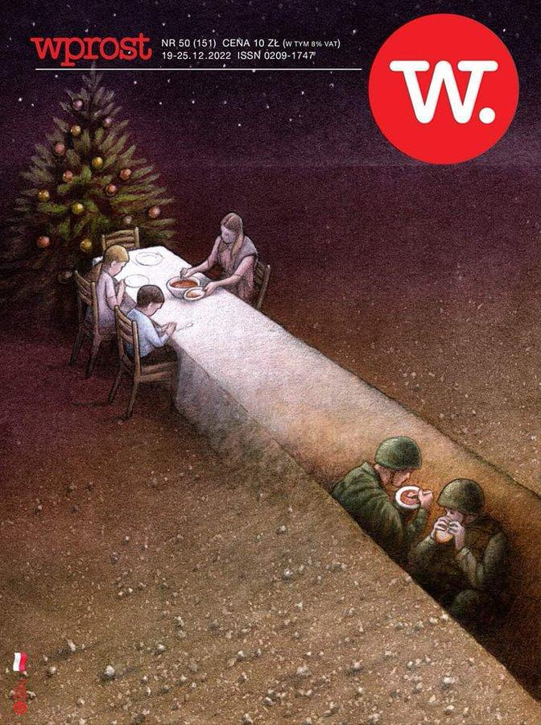

ДОДАТОК Г.3
Обкладинка журналу «Wprost»» від 19-25 жовтня 2023 р.

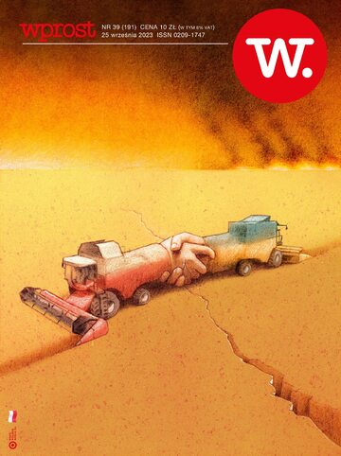

ДОДАТОК Г.4
Обкладинка журналу «Wprost»» від 25 грудня 2023 р.

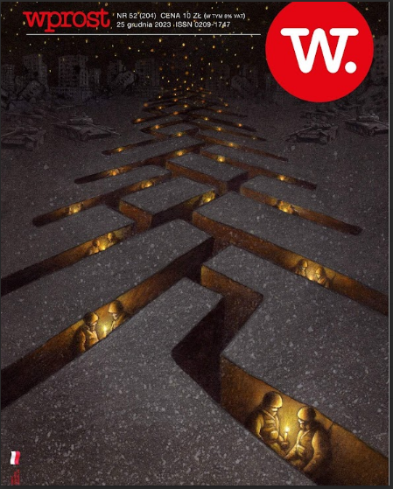

ДОДАТОК Д.1
Обкладинка журналу «The Week» від 24 грудня 2022р.

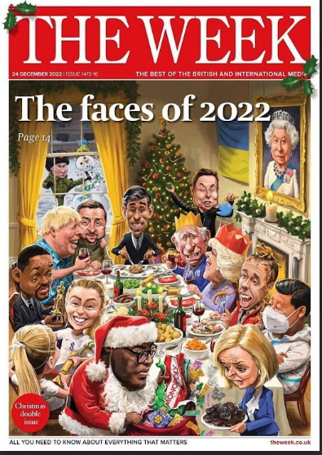

ДОДАТОК Д.2
Обкладинка журналу «The Week» від 6 січня 2023р.

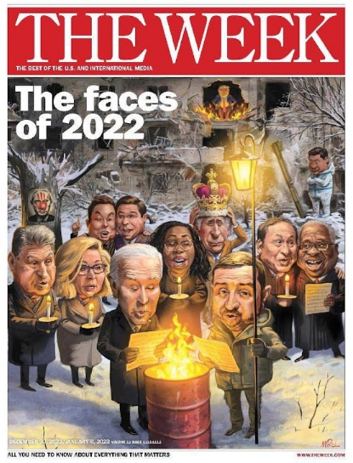

ДОДАТОК Д.3
Обкладинка журналу «The Week» від вересня 2023р.

+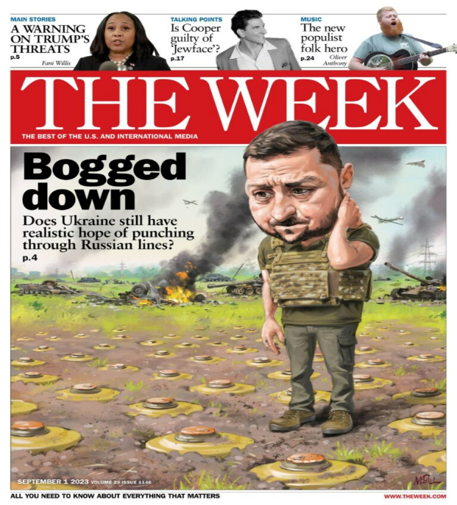

ДОДАТОК Е.1
Обкладинка журналу «Elle» від 17 квітня 2022р.

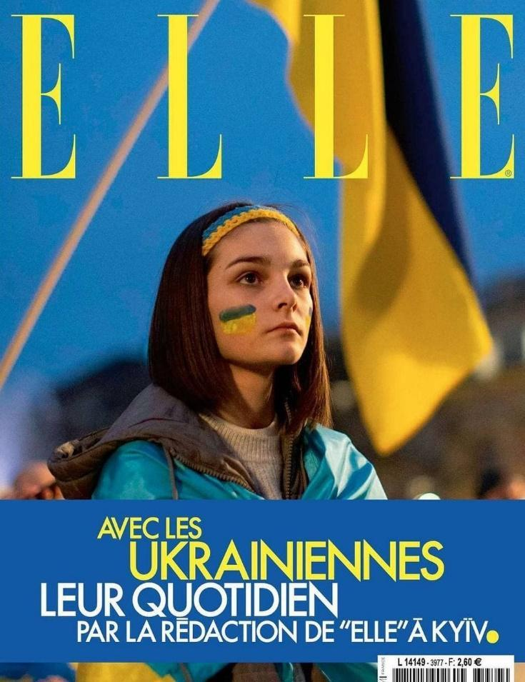

ДОДАТОК Е.2
Обкладинка журналу «Elle» від 30 квітня 2022р.

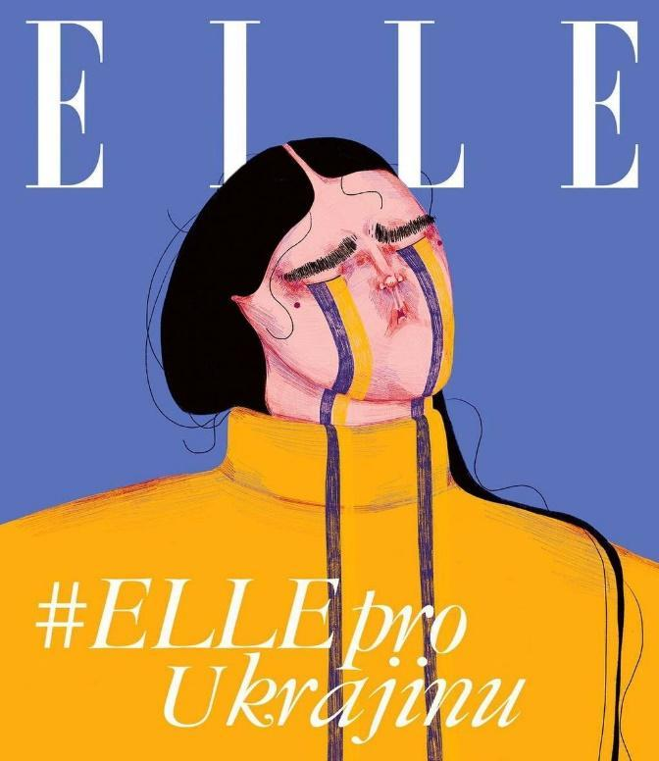

ДОДАТОК Е.3
Обкладинка журналу «Elle» від 30 грудня 2022р.

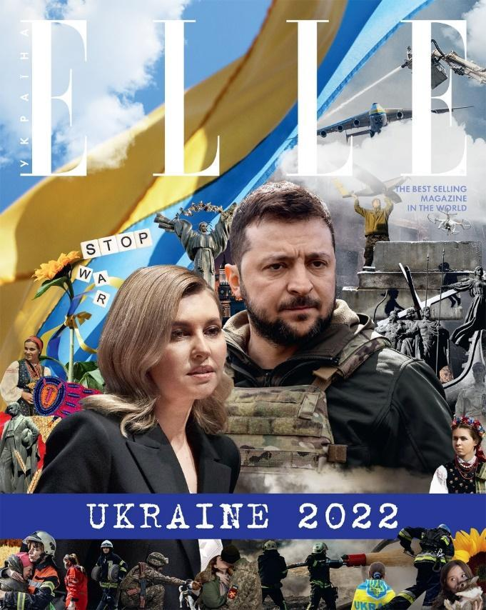

ДОДАТОК Ж.1
Обкладинка журналу «Voque» від 27 липня 2022р.

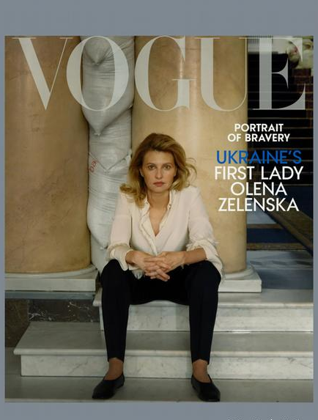

ДОДАТОК Ж.2
Обкладинка журналу «Voque» від 18 квітня 2022р.

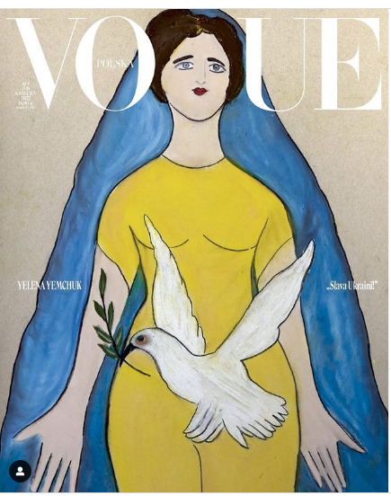

ДОДАТОК Ж.3
Обкладинка журналу «Voque» від 14 квітня 2022р.

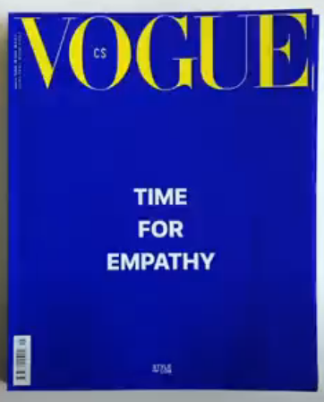

Додаток К
Обкладинка журналу «Le Point» від 3 березня 2022 р.

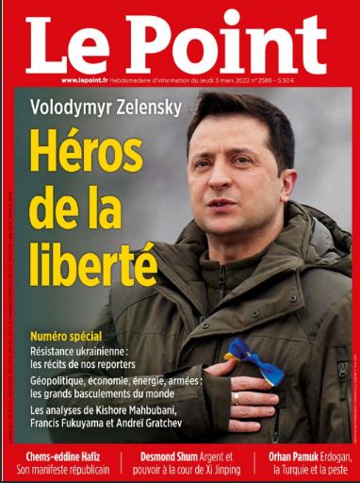

ДОДАТОК Л
Обкладинка журналу «Vanity fair» від 9 березня 2022 р.

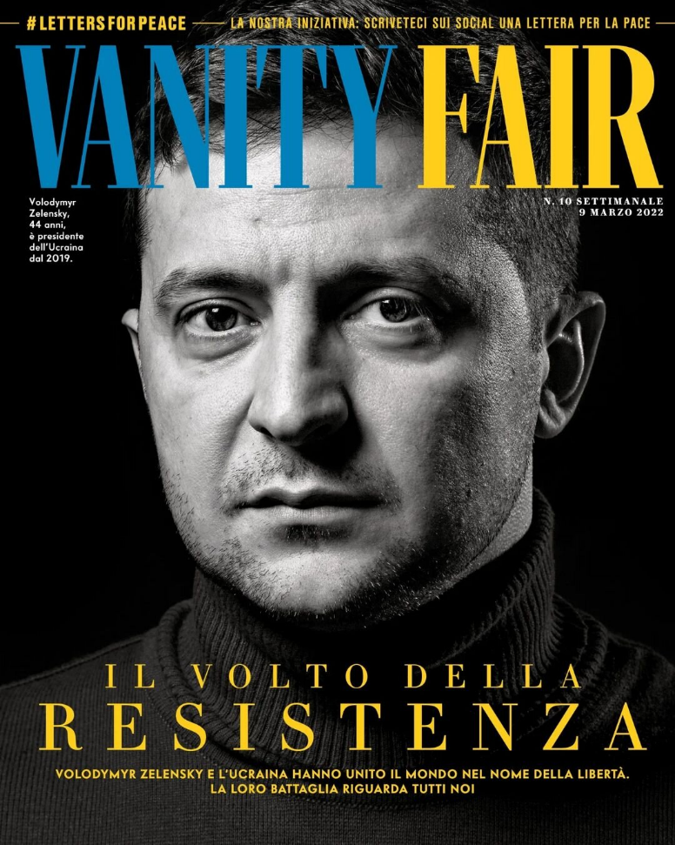

ДОДАТОК М
Обкладинка журналу «Valstybe» від 8 лютого 2023 р.

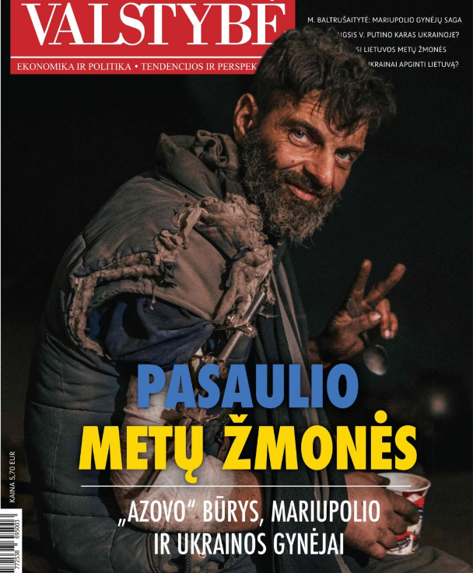

ДОДАТОК Н.1
Обкладинка журналу «Tygodnik Powszechny» від 13 березня 2022 р.

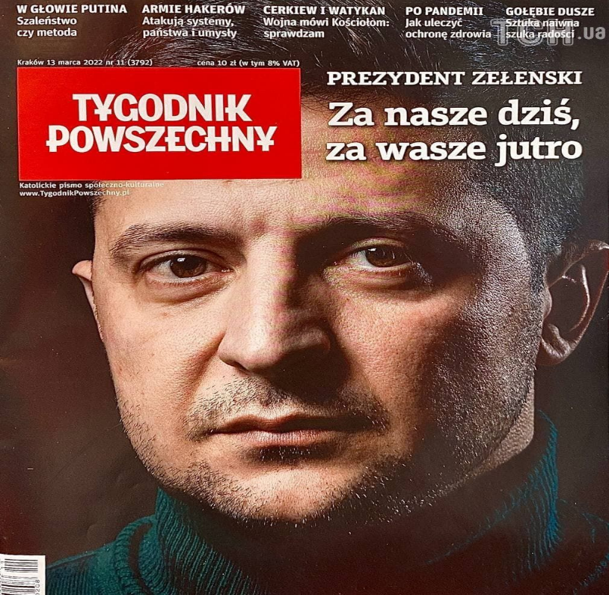

ДОДАТОК Н.2
Обкладинка журналу «Tygodnik Powszechny» від 6 березня 2022р.

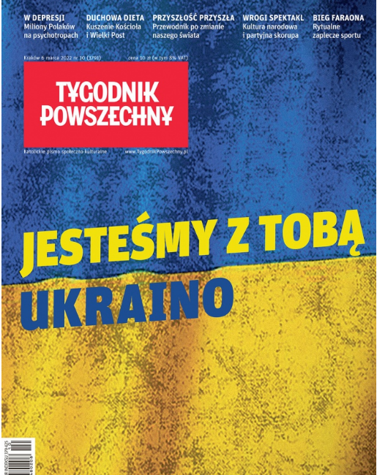

ДОДАТОК О
Обкладинка спецвипуску журналу «PLAYBOY» від 06 квітня 2022 року

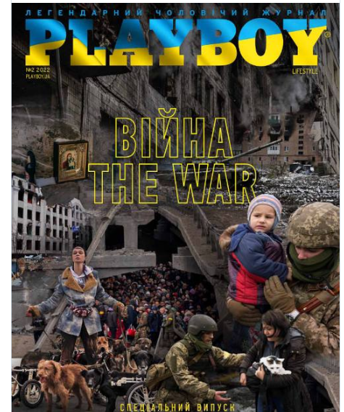

ДОДАТОК П
Обкладинка журналу «THE NEW YORKER» від 14 березня 2022 р.

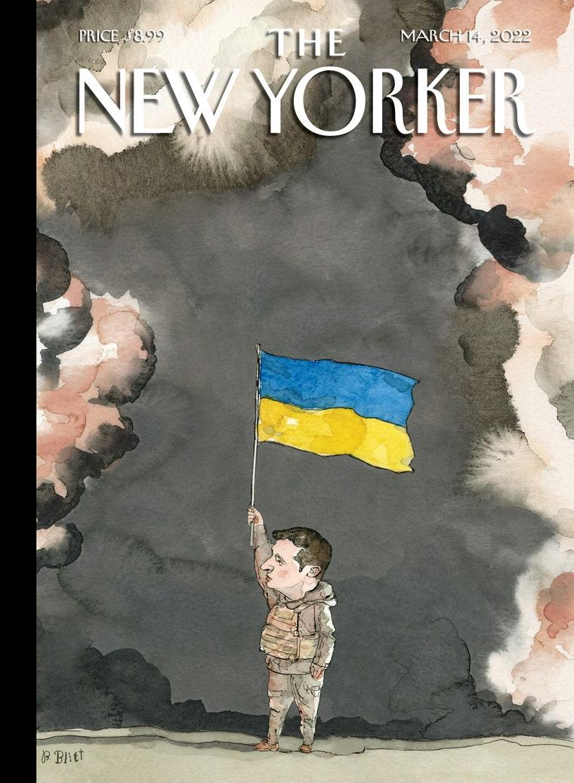

ДОДАТОК Р
Обкладинка журналу «EL PAIS SEMAN» від 25 липня 2022 р.

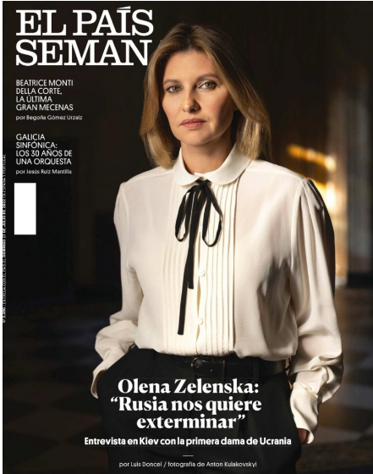

ДОДАТОК С
Обкладинка журналу «Washington Exzaminer» від 27 вересня 2022 р.

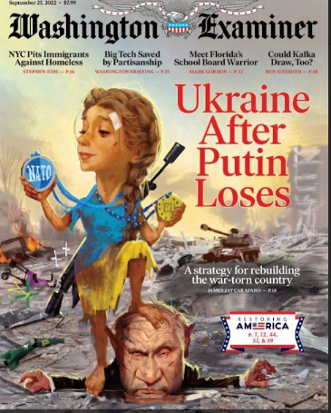

Декларація

академічної доброчесності здобувача освітнього ступеня бакалавр ЗНУ
Я, Горбань Луїза Валеріївна, студентка 4 курсу, форми навчання 6.0610-рвд-с, спеціальність Журналістика, адреса електронної пошти luisa.kozak.hr@gmail.com - підтверджую, що написана мною кваліфікаційна робота бакалавра на тему «Особистість на обкладинках зарубіжних журналів як засіб ідентифікації України» відповідає вимогам академічної доброчесності та не містить порушень, що визначені у ст. 42 Закону України «Про освіту», зі змістом яких ознайомлений/ознайомлена;
- заявляю, що надана мною для перевірки електронна версія роботи є ідентичною її друкованій версії;
- згоден/згодна на перевірку моєї роботи на відповідність критеріям академічної доброчесності у будь-який спосіб, у тому числі за допомогою інтернет-системи, а також на архівування моєї роботи в базі даних цієї системи.

Дата___________Підпис____________студент Горбань Л.В.
Дата__________ Підпис____________ керівник Микитів Г.В.

